

рабочий поселок Горный
Тогучинского района
Новосибирской области

ИНВЕСТИЦИОННЫЙ ПАСПОРТ
2025 год
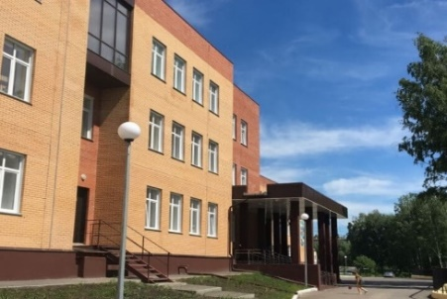 | 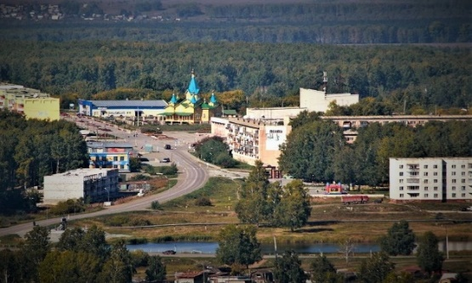 | 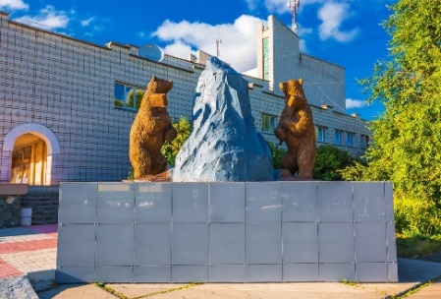
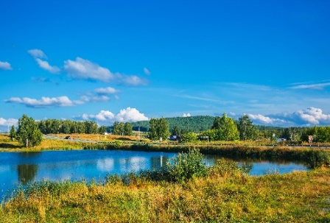 | 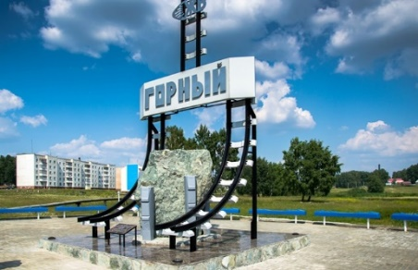 | 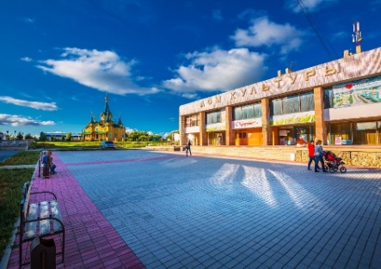
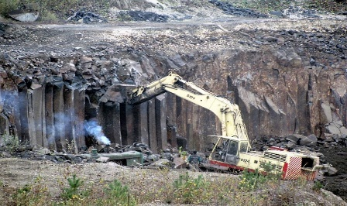 |  | 
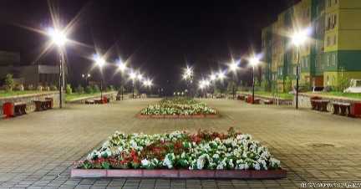 | 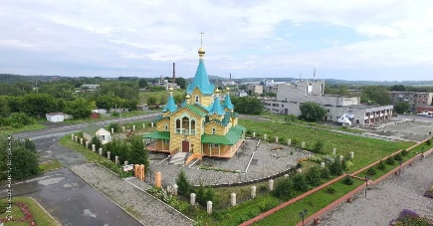 | 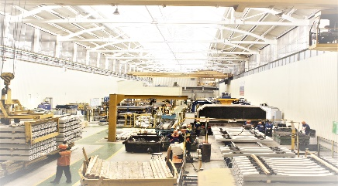
СОДЕРЖАНИЕ:

Приветственное слово главы рабочего поселка Горный …………………………....3
1. Общие сведения о муниципальном образовании ………………………………....4
1.1. Административно-территориальное деление……………………………...4
1.2. Историческая справка ……………………………………………………….4
1.3. Географическое положение и климат………………………………………5
1.4. Природные ресурсы и полезные ископаемые………………………………7
2. Население и трудовые ресурсы……………………………………………………..7
3. Экономический потенциал………………………………………………………......8
4. Туристический потенциал………………………………………………………….13
5. Социальная инфраструктура……………………………………………………….14
6. Инженерно-коммунальная инфраструктура………………………………………19
7. Транспортная инфраструктура и связь…………………………………………….25
8. Инвестиционная привлекательность………………………………………………27
8.1. Конкурентные преимущества……………………………………………..27
8.2. Точки роста…………………………………………………………………29
8.3. Реестр инвестиционных проектов………………………………………...31
8.4. Инвестиционные предложения (для инвесторов)……………………….32
8.5. Инвестиционные площадки……………………………………………….33
8.6.Нормативные правовые акты, регулирующие инвестиционную деятельность на муниципальном уровне……………………………………………………..77
8.7. Взаимодействие с инвесторами…………………………………………...79
8.8.Истории успеха реализации инвестиционных проектов на территории рабочего поселка ……………………………………………………………………...80
8.9. Контактная информация……………………………………………………….....81

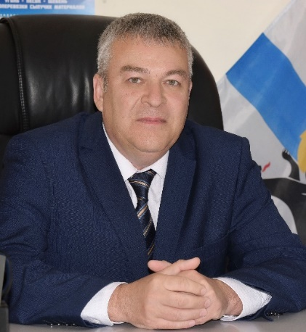
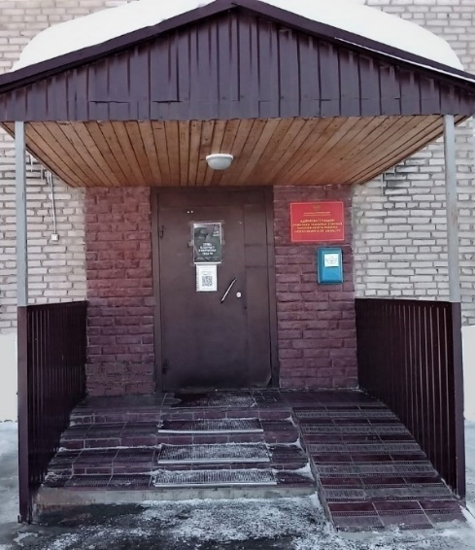
Уважаемые инвесторы!

Приветствую Вас и предлагаю рассмотреть территорию опережающего социально-экономического развития рабочий поселок Горный Тогучинского района Новосибирской области в качестве возможной площадки для размещения производства компании!
Статус территории опережающего социально-экономического развития открывает новые возможности для инвестиций, предоставляет инвесторам налоговые преференции, возможность строительства (реконструкции) объектов инфраструктуры, необходимых для реализации инвестиционных проектов. Это одни из самых выгодных условий для локализации бизнеса в Новосибирской области.
Территория рабочий поселок Горный имеет выгодное удобное географическое положение, лесные, земельные и трудовые ресурсы, компании будет обеспечена административная поддержка на каждой стадии реализации инвестиционного проекта.
Мы готовы устанавливать взаимовыгодное сотрудничество и качественно сопровождать перспективные инвестиционные проекты, оказывать всестороннюю поддержку инвестиционной инициативе, имеющей целью открытие новых производств, развитие новых видов деятельности, укрепление экономического потенциала моногорода, развитие инфраструктуры, создание новых рабочих мест.
Мы гарантируем потенциальным инвесторам создание оптимальных условий для успешного ведения бизнеса: оперативное решение вопросов, прозрачность процессов, открытый диалог. Мы заинтересованы в том, чтобы Ваш бизнес был эффективным, стабильным и безопасным.
Уважаемые предприниматели и инвесторы! Приглашаем Вас к долгосрочному и взаимовыгодному сотрудничеству. Уверен, что выработанные задачи и намеченные цели дадут новый импульс экономическому развитию моногорода. Убежден, что ТОСЭР р. п. Горный Тогучинского района Новосибирской области откроет новые горизонты для развития Вашего бизнеса.
Ждём интересных предложений от надёжных партнёров, мы открыты для активного, взаимовыгодного сотрудничества, добро пожаловать!

Глава рабочего поселка Горный
Тогучинского района Новосибирской области Максим Викторович Тимошенко

ИНВЕСТИЦИОННЫЙ ПАСПОРТ

- Общие сведения о р. п. Горный Тогучинского района Новосибирской области
  - Административно-территориальное деление

Наименование городского поселения | Количество населённых пунктов
Городское поселение р. п. Горный Тогучинского района Новосибирской области | 3
р. п. Горный | 1
п. Ермачиха | 1
п. Никольский | 1

1.2. Историческая справка
Началом истории рабочего поселка Горный Тогучинского района Новосибирской области (далее – р. п. Горный) можно считать момент закладки первого камня в основание Новосибирской ГЭС. Ведь вся дамба, перекрывающая русло Оби, сделана из камня, добытого на Горновском месторождении – сопке №12. Геологи и взрывники стали первыми жителями нового поселения. В мае 1952 года у подножья сопки разместился палаточный городок, а чуть позже началось строительство первых жилых домов. В сентябре 1953 года первый, так называемый, массовый взрыв отметил новую веху в истории Буготакских сопок.
Для оперативной доставки ценного строительного материала уже в следующем году была проложена отдельная железнодорожная ветка, соединяющая карьер со станцией Изынский.
К тому времени в поселке уже выстроили более 20 временных домов, школу на 300 мест, участковую больницу на 25 коек, хлебопекарню и магазин. Поселение тогда даже не имело официального названия. Люди называли его просто карьером. Имя поселку выбирали народным голосованием. Так, с 1964 года на карте Новосибирской области появилось новое название – Горный. С каждым годом р. п. Горный наращивал инфраструктуру, необходимую любому населенному пункту. Людей, занятых на такой тяжелой работе, как добыча камня, необходимо было обеспечить достойными условиями жизни.
В 1974 году запущена первая очередь Горновского завода спецжелезобетона. Первые колышки в фундамент будущего предприятия были забиты в 1969 году. Завод был «привязан» к богатой местной сырьевой базе. Предприятие было построено менее, чем за пять лет. В 1974 году было запущено производство железобетонных шпал. В 1997 году на заводе была смонтирована и запущена автоматическая линия по производству вибропрессованных изделий «Бессер». В 2000 году дополнительно к существующим были смонтированы и запущены две технологические линии по производству железобетонных шпал, что позволило увеличить их выпуск

ИНВЕСТИЦИОННЫЙ ПАСПОРТ

на 500 тысяч штук в год. В этом же году был разработан и запущен в производство новый тип рельсового скрепления ЖБР-65, позволяющий снизить расход металла, уменьшить себестоимость скрепления. В 2009 году принята и сдана в эксплуатацию высокотехнологичная линия по производству шпалы ОЛМИ. В 2014 году освоено производство нового подтипа шпал со скреплением АРС.

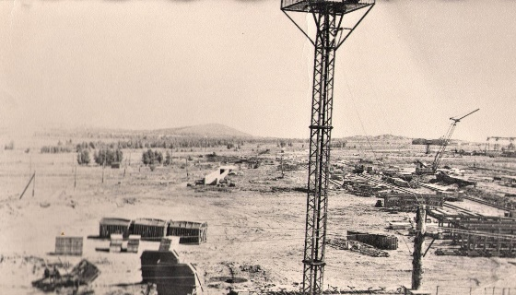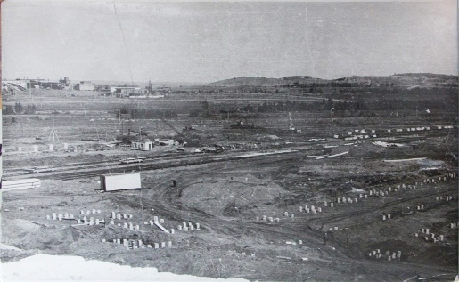

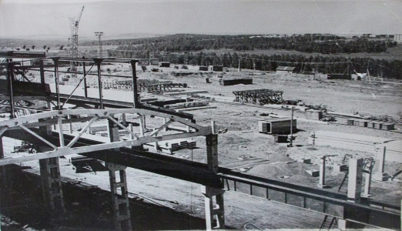
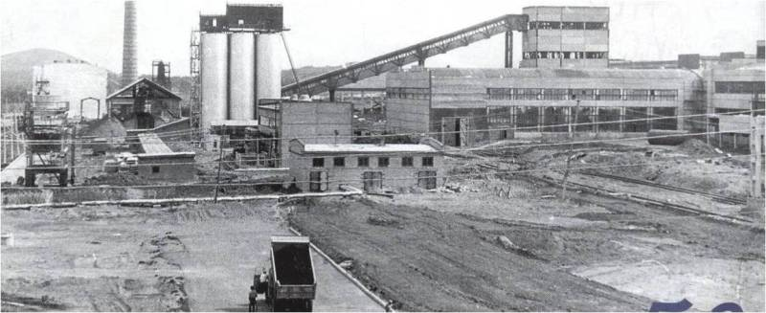

  - . Географическое положение и климат
Посёлок Горный расположен в отрогах Салаирского кряжа в 65 километрах к востоку от Новосибирска, в 35 километрах к западу от города Тогучина. Посёлок соединён железнодорожной веткой (длиной 8 километров) со станцией Изынский на железной дороге Новосибирск-Новокузнецк. Визитной карточкой Горного являются Буготакские сопки, у подножия которых он расположен.
В путеводителе известного русского путешественника Семенова-Тянь-Шаньского есть такие строки: «Верстах в 10 - 15 к северо-востоку от Карпысака расположена живописная горная группа Буготакских сопок... Всех сопок до 12, и расположены они полукольцом; высшие их точки достигают 1280 футов над уровнем моря. С сопок Толстой и Мохнатой открываются обширнейшие, превосходные виды на окрестности. За рядом синеющих грив видна на горизонте Буланова гора в Салаирском кряже... «Это написано в начале XX века, в то время, когда еще не было поселка Горный, построенного в 1952 году, сопка Лысая называлась Толстой, а гора Улантова - Булантовой. Но Буготакские сопки, название которых произошло от тюркских слов «гора» (таг) и «бык» (буга), по-прежнему остаются украшением природы Новосибирской области.
А сам Горный стал уникальным местом, жителям которого удается совмещать жизнь в комфортных, практически городских квартирах и чистоту предгорного воздуха. Кстати, и вода здесь особенная: это единственный населенный пункт,

ИНВЕСТИЦИОННЫЙ ПАСПОРТ

в котором сточные воды очищают биологическим способом, а не с помощью химических веществ. С 1974 года действуют очистные сооружения, где особые микроорганизмы, питаясь загрязнениями, делают воду вновь чистой и прозрачной. Причем в других краях эти чудо-микробы не приживаются - не хватает такого воздуха, как здесь.
В 1998 году сопки получили статус памятника природы Новосибирской области. Общая площадь территории муниципального поселения составляет 74,64 кв. км, в том числе 4,04 кв. км находится в собственности организаций и предприятий.
Внутриматериковое географическое положение поселка определяет его природные условия. Преобладает холмистый характер земной поверхности, резко континентальный климат средних широт. Территория р. п. Горный находится в умеренном климатическом поясе с континентальным климатом (средняя температура января –24,0°С, июля +22,0°С). Перепады температуры в течение суток могут достигать 27°С, максимальная температура +37°С, минимальная – температура января –24,0°С, июля +22,0°С). Перепады температуры в течение суток могут достигать 27°С, максимальная температура +37°С, минимальная –54°С. Отрицательные температуры (заморозки) отмечались до 22 июня и с 3 сентября. Основное направление ветров юго-западное.

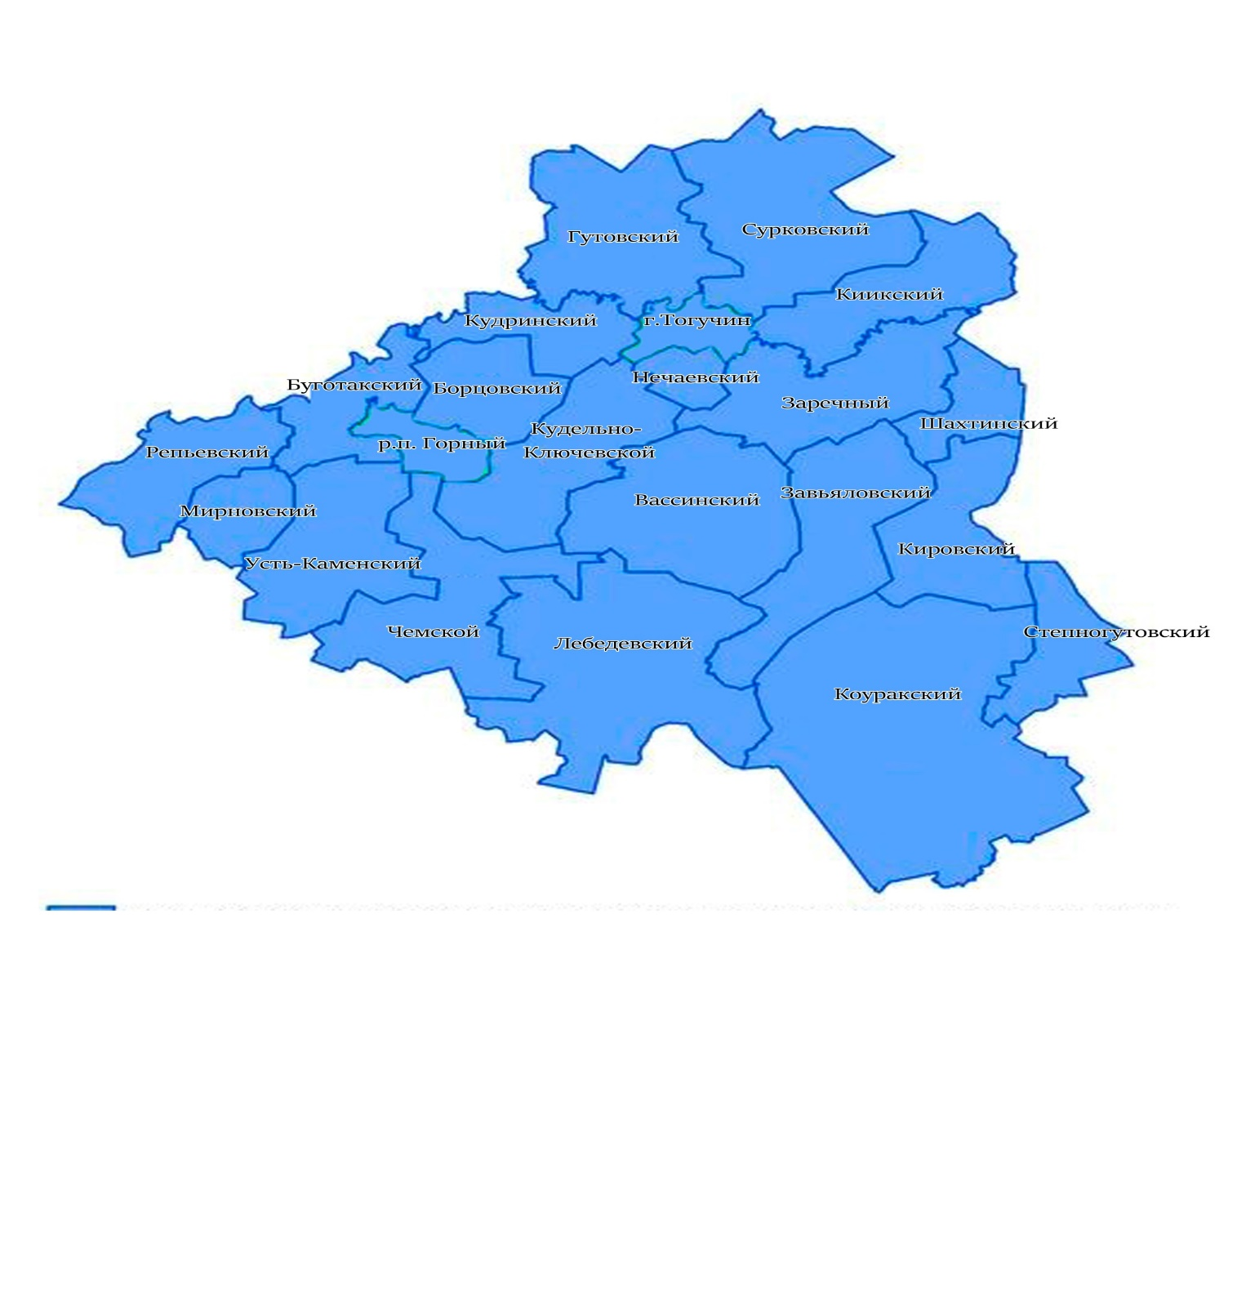

ИНВЕСТИЦИОННЫЙ ПАСПОРТ

1.4. Природные ресурсы и полезные ископаемые
На территории р. п. Горный Тогучинского района Новосибирской области имеются значительные залежи базальтовых пород, которые в настоящее время используются в виде щебня для строительства автомобильных дорог, отсыпки железнодорожного полотна, а также как наполнитель для железобетонов. Базальтовые месторождения обеспечивают производство материалов для базовых отраслей промышленности и являются исходным сырьем для производства непрерывных базальтовых волокон, композитных материалов на их основе, базальтовый чешуи, теплоизоляционных материалов, а также могут являться производными для множества видов строительных материалов.

2. Население и трудовые ресурсы
Численность населения на 01.01.2025 составила 8897 чел., в т. ч. население р. п. Горный - 8752 чел.
Численность экономически активного населения поселения на начало 2025 года составила 6650 чел. (74,7% от общей численности населения).
По состоянию на 01.01.2025 население составило в трудоспособном возрасте 4909 чел. или 55,2% от общей численности населения.
Численность занятых в экономике составила 3921 человек (44,1 % от общей численности населения). Значительная часть занятого населения (53,1%) сосредоточена на крупных и средних предприятиях и организациях. Средняя плотность населения 119,2 чел./кв. км.

Наименование поселения | Численность населения на 01.01.2025  года, чел.
р. п. Горный | 8628
п. Ермачиха | 105
п. Никольский | 164
Всего: | 8897

Основные показатели, характеризующие демографические процессы
Наименование показателя | Ед. изм. | 2022 | 2023 | 2024
1. Возрастная структура населения: |  | 9098 | 8984 | 8897
- до 18 лет | % | 19,4 | 19,1 | 19,2
- трудоспособного возраста | % | 57,1 | 56,8 | 55,2
- старше трудоспособного возраста | % | 20,4 | 20,6 | 21,8
2. Коэффициент миграционного прироста | чел. на 1000 чел. населения | -1,98 | -5,01 | -0,2
3. Коэффициент естественной убыли | чел. на 1000 чел. населения | -8,9 | -7,7 | -9,2
ИНВЕСТИЦИОННЫЙ ПАСПОРТ

Уровень жизни населения
Наименование показателя | Ед. изм. | 2022 | 2023 | 2024
1. Среднедушевые денежные доходы населения | руб. | 23900 | 25600 | 31074
2. Среднемесячная начисленная заработная плата работников: | руб.
- по полному кругу предприятий и организаций; | руб. | 42800 | 47508 | 51570
- по крупным и средним предприятиям и организациям; | руб. | 49350 | 53038 | 75490
- муниципальных дошкольных образовательных учреждений; | руб. | 34660 | 42071 | 47890
- муниципальных общеобразовательных учреждений; | руб. | 49881 | 65831 | 82640
- муниципальных учреждений культуры и искусства; | руб. | 39259 | 46672 | 55315
- муниципальных учреждений физической культуры и спорта | руб. | 24881 | 26556 | 28530
3.Средний размер пенсий | руб. | 17500 | 18480 | 20538

3. Экономический потенциал
На ТОСЭР «Горный» действует особый правовой режим осуществления предпринимательской деятельности для реализации резидентами инвестиционных проектов, что рабочему поселку Горный позволит к 2028 году создать около 680 новых рабочих мест, привлечь инвестиций на сумму свыше 6,3 млрд. руб., повысить инвестиционную привлекательность не только территории поселка, Тогучинского района, но и всей Новосибирской области.
Основными ориентирами социально-экономического развития р. п. Горный является создание основ стабилизации и развития экономики, повышение инвестиционной привлекательности, развитие инфраструктуры, увеличение доходной части бюджетов, повышение эффективности использования муниципального имущества и земли, повышение благосостояния людей.
В связи с имеющимися запасами строительного камня ведущей отраслью в промышленности является отрасль производства строительных материалов, на долю которой приходится почти 85 % от общего объема производства. Основная номенклатура выпускаемой продукции: щебень, железобетонные конструкции и сборный железобетон, строительные материалы и др. Объем отгруженных товаров собственного производства, выполненных работ и услуг промышленными предприятиями в 2024 году составил 15192,7 млн. руб.
В отношении территории рабочего поселка Горный Тогучинского района Новосибирской области действуют Генеральный план, утвержденный решением Совета депутатов рабочего поселка Горный Тогучинского района Новосибирской области от 25.12.2018 № 157, и правила землепользования и застройки, утвержденные
ИНВЕСТИЦИОННЫЙ ПАСПОРТ

решением Совета депутатов рабочего поселка Горный Тогучинского района Новосибирской области от 17.09.2010, в целях его развития.
Субъекты малого и среднего предпринимательства вносят позитивный вклад в формирование экономических показателей деятельности: расширение сфер производства товаров и услуг, увеличение товарооборота организаций, создание дополнительных рабочих мест в обрабатывающем производстве, производстве, строительстве, розничной торговле, общественном питании.
Составляющей социальной сферы р. п. Горный являются: образовательные и воспитательные учреждения, здравоохранение, жилищно - коммунальное хозяйство, организации культуры и спорта.
Наиболее значимым аспектом развития является привлечение инвестиций в
экономику моногорода, развитие механизмов привлечения инвестиций и реализации инвестиционных проектов, координация работы всех участников процесса и формирование среды для экономического и социального развития в целом.
Администрация Тогучинского района Новосибирской области совместно с администрацией р. п. Горный Тогучинского района Новосибирской области, АО «Агентство инвестиционного развития Новосибирской области» и министерством экономического развития Новосибирской области постоянно ведет работу по решению вопросов развития новых производств, привлечению инвесторов.

Промышленность
На территории р. п. Горного Тогучинского района расположены два крупных предприятия промышленности:
Горновский завод спецжелезобетона – филиал АО «БЭТ», крупнейший производитель железобетонной продукции железнодорожного назначения за Уралом. Основное направление деятельности – производство материалов верхнего строения пути для нужд российских железных дорог. Завод является крупным промышленным предприятием Новосибирской области и градообразующим в пределах муниципального образования.
Предприятие включено в Перечень организаций, вошедших в федеральный перечень системообразующих организаций Российской экономики.
АО «Новосибирское карьероуправление» - крупнейшее предприятие горнодобывающей отрасли Сибирского региона по добыче и переработке строительного камня входящее в Перечень системообразующих организаций, имеющих региональное значение и оказывающих, в том числе, существенное влияние на занятость населения и социальную стабильность в Новосибирской области.
На территории р. п. Горный Тогучинского района расположен один из пяти карьеров АО «Новосибирское карьероуправление» – Каменный карьер.
Каменный Карьер является крупнейшим карьером по производству щебня, как на территории Новосибирской области, так и за Уралом. Порода строительного камня: альбитофир и диабаз. Производимый щебень идеально подходит для приго-

ИНВЕСТИЦИОННЫЙ ПАСПОРТ

товления щебеночно-мастичной смеси, используется в строительстве автомобильных дорог I категории и аэродромных полос, в строительстве объектов в сейсмически-опасных зонах, применяется в качестве балластировки железнодорожного пути, заполнения бетона для напорных железобетонных труб, ответственных конструкций зданий, сооружений и мостовых конструкций.

Торговля и услуги
На территории р. п. Горный Тогучинского района Новосибирской области действуют 80 объектов потребительского рынка, осуществляющие розничную торговлю, из них:
- 23 продовольственных магазина;
- 27 непродовольственных магазина;
- 7 универсальных магазинов,
- 5 павильонов;
- 2 киоска;
- 6 аптек;
- 8 предприятий общественного питания;
- 2 АЗС.
Магазины розничной торговли в основном расположены в стационарных зданиях, что обеспечивает устойчивость конкурентных преимуществ, уровень сервиса и цены, ассортимента.
Фактическая обеспеченность населения площадью стационарных торговых объектов составляет 847,7 кв. м на 1 000 чел. (установленный норматив для Тогучинского района составляет 479 кв. м на 1 000 чел.), в том числе фактическая обеспеченность населения площадью стационарных торговых объектов, на которой осуществляется продажа продовольственных товаров, составляет 433,6 кв. м на 1 000 чел. (установленный норматив для Тогучинского района составляет 158,7 кв. м на 1 000 чел.), фактическая обеспеченность населения площадь стационарных торговых объектов, на которой осуществляется продажа непродовольственных товаров, составляет 414,1 кв. м на 1 000 чел. (установленный норматив для
ИНВЕСТИЦИОННЫЙ ПАСПОРТ
Тогучинского района составляет 320,3 кв. м на 1 000 чел.).
Основу общественного питания составляют предприятия, характеризующиеся единством форм организации производства и обслуживания потребителей, различающиеся по типам и специализации. Рациональное размещение сети предприятий общественного питания – это создание наибольших удобств для населения при организации общественного питания по месту работы, учебы, жительства и т.д.
Общественное питание на территории р. п. Горный характеризуется 7 объектами общественного питания (из них 4 – общедоступные): 3 кафе, 3 столовых, 1 предприятие быстрого обслуживания. Общее количество посадочных мест в общедоступных предприятиях общественного питания – 105.
Обеспеченность населения посадочными местами в предприятиях общественного питания составляет – 11,7 посадочных мест на 1 000 чел.

Малое и среднее предпринимательство
Предприятия сферы малого и среднего бизнеса вносят весомый вклад в формировании экономических показателей деятельности р. п. Горный: расширение сфер производства товаров и услуг, увеличение товарооборота организаций, создание дополнительных рабочих мест для жителей ‒ все это вносит свой позитивный вклад в формирование положительной динамики экономического развития моногорода.
По информации, размещенной на сайте Федеральной налоговой службы России, по состоянию на 01.01.2025 в р. п. Горный действует 151 малое и 1 среднее предприятие.
Поддержка и развитие субъектов малого и среднего предпринимательства в р. п. Горный осуществляется в рамках государственной программы Новосибирской области «Развитие субъектов малого и среднего предпринимательства в Новосибирской области», утвержденной постановлением Правительства Новосибирской области от 31.01.2017 № 14-п (далее – Государственная программа).

ИНВЕСТИЦИОННЫЙ ПАСПОРТ

В 2024 году в рамках Государственной программы на поддержку субъектов малого и среднего предпринимательства р. п. Горный было выделено средств:
- 77,1 тыс. руб. из областного бюджета Новосибирской области;
- 160,8 тыс. руб. из бюджета муниципального образования р. п. Горный.
Фондом микрофинансирования Новосибирской области в 2024 году предоставлен один микрозайм субъекту малого и среднего предпринимательства, зарегистрированному на территории р. п. Горный, на сумму 3 000,0 тыс. руб.
Гарантийным фондом Новосибирской области в 2024 году субъектам МСП, зарегистрированным в р. п. Горный, предоставлено одно поручительство на сумму 1 000,00 тыс. руб. Сумма привлеченного финансирования из коммерческого банка составила 2 000,00 тыс. руб.

Основные предприятия, расположенные на территории муниципального образования
№  п/п | Наименование предприятия | Местонахождение | Производимая продукция/услуга
1 | Горновский завод спецжелезобетона филиал ОАО «БЭТ» | Новосибирская область, Тогучинский район, р. п. Горный | Железобетонные конструкции и сборный железобетон
2 | АО «НКУ» Каменный карьер | Новосибирская область, Тогучинский район, р. п. Горный | Щебень
3 | ООО ПЖТ «Изынское» | Новосибирская область, Тогучинский район р. п. Горный, ул. Железнодорожная 7б | Железнодорожные перевозки

ИНВЕСТИЦИОННЫЙ ПАСПОРТ

4. Туристический потенциал
Особое значение придает развитию туризма, видя в нем фактор, способный решить не только социально-экономические проблемы р. п. Горный, но и создать имидж поселка как безопасного, экологически чистого и привлекательного для туристов.

Экотуризм
Возле посёлка Горный находится уникальное для нашей области место - Буготакские сопки, памятник природы регионального значения.
Сопки представляют собой холмы, на 50-60 метров, возвышающиеся над местностью. Их южные склоны открытые и остепененные. Северные покрыты лесом и более пологи. Буготакские сопки - это украшение местной природы, среда обитания редких для Новосибирской области видов растений и насекомых. Оригинальный, необычный, в наших равнинных краях, ландшафт Буготакских сопок уже давно привлекает ученых, краеведов, любителей природы. Всех сопок 12, и расположены они полукольцом; высшие их точки достигают 1280 футов над уровнем моря. С сопок Толстой и Мохнатой открываются обширнейшие, превосходные виды на окрестности.
Разработан маршрут выходного дня по окрестностям п. Горный Тогучинского района – на Буготакские сопки.

Спортивный туризм
Горнолыжный комплекс «Горный» находится вблизи р. п. Горный, у подножия горы Высокая. Комплекс располагает двумя горнолыжными трассами: первая трасса, длина -780 м, перепад высот 145 м (средней сложности, имеет освещение); вторая трасса, длина - 980 м, перепад высот -130 м (для начинающих). Действует бугельный подъемник. Работает прокат горнолыжного и сноубордического снаряжения, беговых лыж. На трассе проводятся тренировки и соревнования горнолыжников областного масштаба. На территории комплекса находятся гостиница и кафе вместимостью 60 чел., гостевой домик на 12 чел., учебный пункт горнолыжной школы.
Гостиницы
Наименование | Адрес | Количество номеров/мест | Телефон
Горнолыжная база р. п. Горный:  - гостиница  2.гостевой домик | Новосибирская область, Тогучинский район,  р. п. Горный | 25/60  1/12 | 8-923-730-19-75  8-913-9196-427

ИНВЕСТИЦИОННЫЙ ПАСПОРТ
5. Социальная инфраструктура
Дошкольное образование
Наименование городского/ сельского поселения | Количество дошкольных образовательных учреждений, единиц | Количество мест в учреждениях, мест
р. п. Горный Тогучинского района Новосибирской области | 2 | 540
п. Ермачиха | - | -
п. Никольский | - | -

Общее образование
Наименование городского/ сельского поселения | Количество общеобразовательных учреждений, единиц | Средняя наполняемость классов, человек | Количество мест в учреждениях, мест
р. п. Горный Тогучинского района Новосибирской области | 1 | 25,4 | 1043
п. Ермачиха | - | - | -
п. Никольский | - | - | -

Дополнительное образование
Наименование учреждения дополнительного образования, его местонахождение (населенный пункт) |  |  | Количество учреждений дополнительного образования, ед. |  |  |  |  | Количество детей в возрасте 7-18 лет, посещающих учреждения дополнительного образования, чел.
р. п. Горный Тогучинского района Новосибирской области |  |  | 1 |  |  |  |  | 148
п. Ермачиха |  |  | - |  |  |  |  | -
п. Никольский |  |  | - |  |  |  |  | -
Здравоохранение
Наименование  городского  /сельского  поселения | Количество  учреждений  здравоохранения, единиц |  |  | В том числе
 |  |  |  | больницы |  | поликлиники |  |  | фельдшерско -акушерские пункты |  |  | санатории, профилак-  тории
р. п. Горный Тогучинского района Новосибирской области | 1 |  |  | 1 |  | - |  |  | - |  |  | -
п. Ермачиха | - |  |  | - |  | - |  |  | - |  |  | -
п. Никольский | 1 |  |  | - |  | - |  |  | 1 |  |  | -
Учреждения культуры
Наименование городского, сельского поселения |  | Количество учреждений культуры, ед. |  |  | В том числе
 |  |  |  |  | клубы |  | кинозалы |  |  | музеи | библиотеки
р. п. Горный Тогучинского района Новосибирской области |  | 3 |  |  | 1 |  | 1 |  |  | - | 1
п. Ермачиха |  | - |  |  | - |  | - |  |  | - | -
п. Никольский |  | 1 |  |  | 1 |  | - |  |  | - | -

ИНВЕСТИЦИОННЫЙ ПАСПОРТ
Спортивные объекты
Наименование городского/ сельского поселения | Количество спортивных сооружений, единиц | в том числе
 |  | спорткомплексы | стадионы | бассейны | Спортзалы, включая школьные | хоккейные коробки
р. п. Горный Тогучинского района Новосибирской области | 7 | 1 | 1 | 1 | 3 | 1
п. Ермачиха | - | - | - | - | - | -
п. Никольский | - | - | - | - | - | -
На 01.01.2025 система образования р. п. Горный представлена образовательными учреждениями:
МБОУ «Горновская средняя школа», с численностью обучающихся 859 чел., педагогических работников – 40 чел.;
МКДОУ «Горновский детский сад № 1», с численностью воспитанников 228 чел.; педагогических работников – 32 чел.;
МКДОУ «Горновский детский сад № 2» с численностью воспитанников 134 чел., педагогических работников – 25 чел.;
МКУДО «Школа искусств р. п. Горный»;
МАУ «Спортивный комплекс «Атлант».
Финансирование за счет областных и федеральных средств образовательных организаций р. п. Горный за 2024 год составило более 118 млн руб.
Образовательные программы, реализуемые образовательными учреждениями в р. п. Горный:
- общеобразовательная программа дошкольного образования в муниципальных образовательных организациях;
- реализация мероприятий по обеспечению сбалансированности местных бюджетов в рамках госпрограммы НСО «Управление финансами в НСО»;
- основная общеобразовательная программа в муниципальных общеобразовательных организациях;
- государственная программа НСО «Развитие системы социальной поддержки населения и улучшение социального положения семей с детьми в НСО»;
- иные межбюджетные трансферты на обеспечение питанием на льготных условиях детей военнослужащих, обучающихся по программам основного общего образования и среднего общего образования в государственных и муниципальных образовательных организациях, расположенных на территории Новосибирской области;
- субсидия на реализацию мероприятий по оздоровлению детей.
Территориально к р. п. Горный наиболее приближено профессиональное образовательное учреждение, подведомственное министерству образования Новосибирской области: государственное бюджетное профессиональное образовательное
ИНВЕСТИЦИОННЫЙ ПАСПОРТ
учреждение Новосибирской области «Тогучинский политехнический колледж» (далее – Тогучинский политехнический колледж).
Выпускники общеобразовательной организации р. п. Горный имеют возможность поступать для обучения по программам среднего профессионального образования в данное образовательное учреждение, а также профессиональные образовательные учреждения, находящиеся в городе Новосибирске и других городских округах и муниципальных районах Новосибирской области, обеспеченные местами в общежитии для проживания студентов.
Численность обучающихся по программам среднего профессионального образования по состоянию на 01.01.2025 – 578 чел.
Численность обучающихся, завершивших в 2024 году обучение по программам профессионального обучения в Тогучинском политехническом колледже, составила 16 чел.
В целях подготовки квалифицированных кадров для предприятий Тогучинского района Тогучинский политехнический колледж осуществляет взаимодействие с такими организациями как АО «Региональные электрические сети», ГАУ НСО «Тогучинский лесхоз», ООО «Тогучинское молоко», колхоз им. «XX съезда КПСС», СПК «Семеновский», ЗАО «Политотдельское», МБУ Тогучинского района «КЦСОН», ООО «Регионлес» и др.

Социальное обслуживание
Моногород располагает достаточно развитой социальной инфраструктурой. В сравнении с другими муниципальными образованиями Тогучинского района Новосибирской области по количеству объектов социальной инфраструктуры р. п. Горный занимает 2 место в районе.
С целью приближения социальных услуг к населению, совершенствования их качества с декабря 2009 года на территории р. п. Горный открыт филиал «Консультативное отделение» муниципального бюджетного учреждения Тогучинского района «Комплексный центр социального обслуживания населения».
На учете в «Консультативном отделении» на 01.01.2025 состоят 247 семей, в которых проживает 657 детей. Из них 114 многодетных семей (465 ребенка), 32 малообеспеченных семей (73 ребенка), 14 семей с детьми-инвалидами (14 детей), 21 семьи, воспитывающих детей-сирот (26 детей), 10 семей с различным уровнем социального неблагополучия (25 детей). Все семьи находятся на социальном сопровождении.
В 2024 году обслужено 467 семей с детьми (оказано 638 социальных услуг без учета сопровождения).
Организованными формами отдыха и оздоровления за 2024 год в р. п. Горный охвачен 151 ребенок, в т. ч. в лагерях с дневным пребыванием детей отдохнули 115 детей, в загородных организациях отдыха детей и их оздоровления – 36 детей.
На 01.01.2025 на учете в отделе опеки и попечительства Тогучинского района Новосибирской области состоят 266 детей-сирот и детей, оставшихся без попечения родителей, из них 21 ребенок проживает в р. п. Горный.
ИНВЕСТИЦИОННЫЙ ПАСПОРТ

В 123 семьях опекунов и попечителей Тогучинского района Новосибирской области воспитываются 163 ребенка, в 53 приемных семьях – 103 ребенка (в р. п. Горный в 15 семьях опекунов и попечителей проживают 19 детей, в двух приемных семьях – 2 ребенка).
По состоянию на 01.01.2025 численность детей-сирот и детей, оставшихся без попечения родителей, нуждающихся в обеспечении жилыми помещениями, и у которых право на получение жилья возникло и не реализовано, составила 229 чел., из них у 117 чел. право на получение жилого помещения возникло и не реализовано (из р. п. Горный – 12 и 8 чел. соответственно).

Здравоохранение

Горновский врачебный участок включает в себя р. п. Горный, п. Никольский, с. Борцово, с. Лекарственное, с. Карпысак, д. Ермачиха.
Медицинское обслуживание населения осуществляется в Горновской больнице (структурное подразделение ГБУЗ НСО «Тогучинская центральная районная больница»), в составе которой:
Горновская больница;
Лекарственный ФАП;
Борцовский ФАП;
Никольский ФАП;
Карпысакский ФАП.
Дополнительно Горновская больница территориально обслуживает население Буготакского и Усть-Каменского врачебных участков.
Стационарная помощь населению оказывается в ГБУЗ НСО «Тогучинская ЦРБ» на 96 койках.
Мощность поликлиники – 247 посещений в смену. Медицинская помощь оказывается по 14 специальностям.
Укомплектованность врачебными кадрами составляет – 100%, средним медицинским персоналом – 94%.
Средняя заработная плата на 01.01.2025 в Горновской больнице по категории «врачи» составляет 124148 руб., по категории «средний медицинский персонал» – 62069 руб., по категории «младший медицинский персонал» – 62060 руб.
С целью реализации мероприятий по предоставлению мер социальной поддержки медицинским работникам в рамках государственной программы «Развитие здравоохранения Новосибирской области», подпрограммы «Кадровое обеспечение системы здравоохранения» в ГБУЗ НСО «Тогучинская ЦРБ» (Горновской больнице) производятся социальные выплаты.

Культура
В настоящее время сеть учреждений культуры и искусства на территории р. п. Горный состоит из МБУК «Горновский культурно-досуговый центр», в которое
ИНВЕСТИЦИОННЫЙ ПАСПОРТ

входит Дом культуры (500 зрительских мест), досуговый объект п. Никольский (84 посадочных места) и библиотека – структурное подразделение культурно-досугового центра (23,2 тыс. экз.). Кроме того, в р. п. Горный работает МБУДО Тогучинского района «Школа искусств р. п. Горный» (182 учащихся).
В рамках государственной программы Новосибирской области «Культура Новосибирской области», утвержденной постановлением Правительства Новосибирской области от 03.02.2015 № 46-п, в 2023 и 2024 гг. реализуется мероприятие «Капитальный ремонт здания муниципального бюджетного учреждения культуры «Горновский культурно-досуговый центр» р. п. Горный, ул. Советская,15а»» (далее – здание МБУК ГКДЦ) на общую сумму 57 884,0 тыс. руб. В ходе проведения капремонта здания МБУК ГКДЦ выполнены следующие виды работ: частичный ремонт фасада, кровли и цоколя здания, устройство пандусов и отмостки здания, замена окон, дверей, витражей и электропроводки, расширение входной группы главного входа, в том числе для обеспечения доступа маломобильной группе граждан, установка перил на главном входе в здание, монтаж и запуск системы отопления здания. Ведутся внутренние отделочные работы.

Физическая культура и спорт
По состоянию на 01.01.2025 в р. п. Горный имеются спортивные сооружения:
спортивный комплекс «Атлант» (игровой зал, борцовский зал, тренажерный зал);
спортивные объекты Горновской средней школы (плавательный бассейн 25 м, спортивные залы, стадион (площадка для волейбола, футбольное поле, полоса препятствий, гимнастическая площадка), тренажерный зал, танцевальный зал, зал ЛФК, зал самбо, хоккейная площадка, площадка для игры в теннис и стритбол, футбольное поле, площадка для сдачи нормативов ГТО).
Количество систематически занимающихся физической культурой и спортом в р. п. Горный – более 4,6 тыс. чел.
В Горновской средней школе предмет «Физическая культура» преподают 4 педагогических работника и инструктор по физической культуре и спорту. Организованы занятия по плаванию, открыт клуб единоборств «Остров скорпиона».
На территории поселка имеются спортивные объекты частной формы собственности:
горнолыжный комплекс «Горный», предоставляющий в аренду площади для учебно-тренировочного процесса детей, занимающихся горнолыжным спортом;
нежилое здание 695 кв. м (ИП Фокин А.С.) со спортивными залами, оборудованными для занятий боксом, акробатикой, волейболом, легкой атлетикой, скалолазанием (имеется скалодром).

ИНВЕСТИЦИОННЫЙ ПАСПОРТ

6. Инженерно–коммунальная инфраструктура

№п/п | Наименование  городского/ сельского  поселения | Наименование обслуживающей организации  (с указанием правовой формы) | Проектная мощность |  | Свободная мощность
Водоснабжение (куб. м /час)
1 | р. п. Горный Тогучинского района Новосибирской области | МУП «ТеплоВодоКанал» |  | 217 | -
Водоотведение (куб. м/сутки)
2 | р. п. Горный Тогучинского района Новосибирской области | МУП «ТеплоВодоКанал» |  | 4200 | -
Теплоснабжение (Гкал/час)
3 | р. п. Горный Тогучинского района Новосибирской области | МУП «ТеплоВодоКанал» |  | 40,316 | 6,05
Электроснабжение (МВт)
4 | р. п. Горный Тогучинского района Новосибирской области | АО «РЭС»-филиал приобские электросети |  | Данные не предоставляются | -

Для обеспечения электроснабжения потребителей на территории р. п. Горный Тогучинского района Новосибирской области находятся:
1) два центра питания 110 кВ ОАО «РЖД»: ТПС 110 кВ «Мурлыткино» и ТПС 110 кВ «Буготак», на которых нет свободной мощности;
2) абонентские центры питания:
- ПС 110/6 кВ «Горная» с мощностью трансформаторов 2х25 МВА (собственник – Горновский завод спецжелезобетона - филиал АО «БЭТ»). В настоящее время подстанция загружена на 15 МВт, имеется резерв для пропуска или переуступки около 7,5 МВт;
3) центры питания АО «РЭС»:
- ПС 35/10 кВ «Усть-Каменка» с трансформаторами мощностью 1х1,6 и 1х2,5 МВА, объем свободной для технологического присоединения потребителей трансформаторной мощности составляет 0,45 МВт.

ИНВЕСТИЦИОННЫЙ ПАСПОРТ

- ПС 110/6 кВ «Камнереченская» с трансформаторами мощностью 2х10 МВА. Объем свободной для технологического присоединения потребителей трансформаторной мощности ПС Камнереченская по состоянию на 01.01.2024 года составляет 5,3 МВт.
Территория опережающего социально-экономического развития (ТОСЭР) «Горный» в Тогучинском районе становится более привлекательной площадкой для инвесторов, газификация территории открывает для них новые возможности.
Администрацией р. п. Горный сформированы 29 инвестиционных площадок общей площадью 169,9 га для размещения новых производств.
Администрация Тогучинского района Новосибирской области совместно с администрацией р. п. Горный постоянно ведет работу по решению вопросов развития новых производств, привлечению инвесторов.
Утвержден Генеральный план со схемой функционального зонирования территориального, правила землепользования и застройки, разработан инвестиционный паспорт р. п. Горный Тогучинского района. На официальном сайте администрации р. п. Горный Тогучинского района размещена информация о свободных промышленных площадках и свободных земельных участках.
Осуществляется системная поддержка инвестиционных проектов предприятий. На Советах по инвестициям и комиссиях глубоко и всесторонне проводится анализ всех аспектов реализации проектов, их влияния на развитие экономики и повышение качества жизни населения.
На территории в р. п. Горный осуществляется реализация проектов:
- муниципальная программа «Формирование современной городской среды на территории рабочего поселка Горный Тогучинского района Новосибирской области на 2025-2031 годы»;
- муниципальная программа «Повышение безопасности дорожного движения в рабочем поселке Горный Тогучинского района Новосибирской области на 2025-2027 годы;
- муниципальная целевая программа «Горный-город молодых» Тогучинского района Новосибирской области (2024-2026 гг.);
- муниципальной программы "Меры поддержки демографического развития Тогучинского района Новосибирской области на 2025-2027 годы"
- подпрограмма "Безопасность жилищно-коммунального хозяйства" государственной программы Новосибирской области "Жилищно-коммунальное хозяйство Новосибирской области" на 2025- 2027 гг. (на организацию бесперебойной работы объектов теплоснабжения, водоснабжения и водоотведения)
- подпрограмма "Безопасность жилищно-коммунального хозяйства" государственной программы Новосибирской области "Жилищно-коммунальное хозяйство Новосибирской области" на 2022 - 2024 гг. (на реализацию мероприятий по организации функционирования систем жизнеобеспечения и снабжению населения топливом) - программа комплексного развития системы коммунальной инфраструктуры

ИНВЕСТИЦИОННЫЙ ПАСПОРТ

рабочего поселка Горный Тогучинского района Новосибирской области на 2021-2025 годы и на перспективу до 2028 года;
- муниципальная программа "Комплексное развитие сельских территорий в Тогучинском районе Новосибирской области на 2020-2025 годы» по разработке проектной документации и проведение её государственной экспертизы государственной программы Новосибирской области "Комплексное развитие сельских территорий в Новосибирской области";
- государственная программа Новосибирской области "Культура Новосибирской области" на 2023 - 2025 гг.;
- государственная программа НСО «Управление финансами в Новосибирской области».
На территории р. п. Горный готовятся к реализации инвестиционные проекты промышленной отрасли, не связанные с деятельностью градообразующего предприятия.
В настоящее время в р. п. Горный зарегистрировано 3 резидента ТОР «Горный»: ООО «Диабаз», ООО АГРОФИРМА «НОВЫЙ ПУТЬ», ООО «Натуральные продукты».
- ООО «Диабаз» - «Развитие производства диабазовой муки» (кислотоупорного порошка), предприятие с 2020 года производит продукцию, общий объем инвестиций проекта составил порядка 14 млн руб., создано 15 новых рабочих мест. В 2024 году продолжено наращивание объемов производимой продукции. ООО «Диабаз» за 2024 год произвел 7200 тонн готовой продукции: диабазовая мука, полимерсиликатного клея и различных видов бетона.
- ООО «Агрофирма «Новый путь» - «Создание тепличного комплекса для производства сельскохозяйственной продукции растениеводства» - строительство и эксплуатация теплиц для выращивания тюльпанов на срез, овощей, пряной зелени и рассады однолетних цветов и овощных культур. Планируемый объем инвестиций 56,2 млн руб., планируемое количество новых рабочих мест 68.
В настоящее время завершен нулевой цикл строительства и возведение и стального каркаса здания котельной и склада тары;
- ООО «Натуральные продукты» - «Организация производства ягодных морсов». Планируемый объем инвестиций 120,0 млн руб., планируемое количество новых рабочих мест - 25. Проведены работы по технологическому присоединению к
газораспределительным сетям и к электрическим сетям до границ земельного участка, проводились работы по разработке проектно-сметной документации, инженерно-топографические изыскательные работы на земельном участке. Объем инвестиций составил 6,5 млн. руб., в организации трудоустроено 10 сотрудников.
Во исполнение распоряжения Правительства Новосибирской области от 10.12.2024 № 638-рп в 2024 году министерством жилищно-коммунального хозяйства и энергетики Новосибирской области обеспечено предоставление меры государственной поддержки ООО «Натуральные продукты» в соответствии с государ-
ИНВЕСТИЦИОННЫЙ ПАСПОРТ
ственной программой Новосибирской области «Стимулирование инвестиционной активности в Новосибирской области», утвержденной постановлением Правительства Новосибирской области от 01.04.2015 № 126-п, на сумму 4496,7 тыс. руб. ООО «Натуральные продукты» - реализованы мероприятия по техническому подключению к электрическим и газораспределительным сетям.
На протяжении многих лет Тогучинский район активно взаимодействует с агентством инвестиционного развития Новосибирской области с целью привлечения инвесторов и реализации других инвестиционных проектов на территории района.
Министерством экономического развития Новосибирской области (далее – Министерство) разработана «Дорожная карта» развития территорий опережающего социально-экономического развития Новосибирской области» (далее – «дорожная карта»), которая утверждена первым заместителем Председателя Правительства Новосибирской области В.М. Знатковым 30.05.2022.
Для надёжного теплоснабжения в рамках государственной программы Новосибирской области «Жилищно-коммунальное хозяйство Новосибирской области» на реализацию мероприятий по подготовке объектов жилищно-коммунального хозяйства Новосибирской области к работе в осенне-зимний период Тогучинскому району в 2024 году предоставлена субсидия в размере 6000,00 тыс. руб.
В сфере энергетики, водоснабжения, водоотведения, газоснабжения, благоустройства территории р. п. Горный в 2024 году проводились мероприятия:
- приобретено жилое помещение (квартира) в муниципальную собственность с дальнейшим предоставлением по договору социального найма гражданам, нуждающимся в жилом помещении;
- предоставлена из бюджета р. п. Горный в 2024 году субсидия на погашение задолженности перед поставщиками топливно-энергетических ресурсов для реализации мероприятий подпрограммы «Безопасность жилищно-коммунального хозяйства в Новосибирской области» в сумме 15000,00 тыс. руб. (областной бюджет), 259,41 руб. (местный бюджет);
- актуализированы Схемы теплоснабжения, водоснабжения и водоотведения в р. п. Горный;
- произведена поставка труб стальных электросварных, поставка гидродинамической установки для промывки канализации, поставка фольма-ткани, поставка кранов общепромышленного назначения;
- разработана проектно-сметная документации по объекту «Реконструкция водопроводных сетей по ул. Планетная, Советская, Молодежная, Октябрьская, Строительная, Центральная р. п. Горный Тогучинского района Новосибирской области».
В рамках реализации мероприятий по благоустройству территорий в 2024 году на территории р. п. Горный выполнены следующие мероприятия:
- разработан дизайн проекта и проектно-сметная документация, по объекту «Благоустройство дворовой территории р. п. Горный по ул. Космическая д. 4,6,8 и ул. Советская 21;
ИНВЕСТИЦИОННЫЙ ПАСПОРТ

- приобретен детский спортивный комплекс «Формула здоровья» для детского парка «Солнечный»;
- приобретен детский спортивный комплекс «Пионер Морячок Дует» и Качелей дачных «Пионер Малыш ЦК» для установки детской площадки по адресу ул. Космическая 12;
- проведены ремонтные работы ограждений для сбора ТКО;
- проведены ремонтные работы на объекте «Памятник воинам, погибшим в годы ВОВ 1941-1945;
- проведены ремонтные работы на объекте «Бульвара 60-летия со дня образования рабочего поселка Горный.

Схема электрических сетей
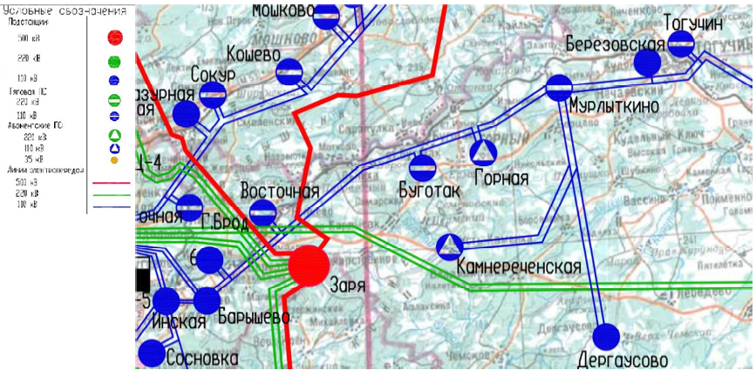
Карта-схема электрических сетей в районе р. п. Горный

ИНВЕСТИЦИОННЫЙ ПАСПОРТ

Схема газовых сетей
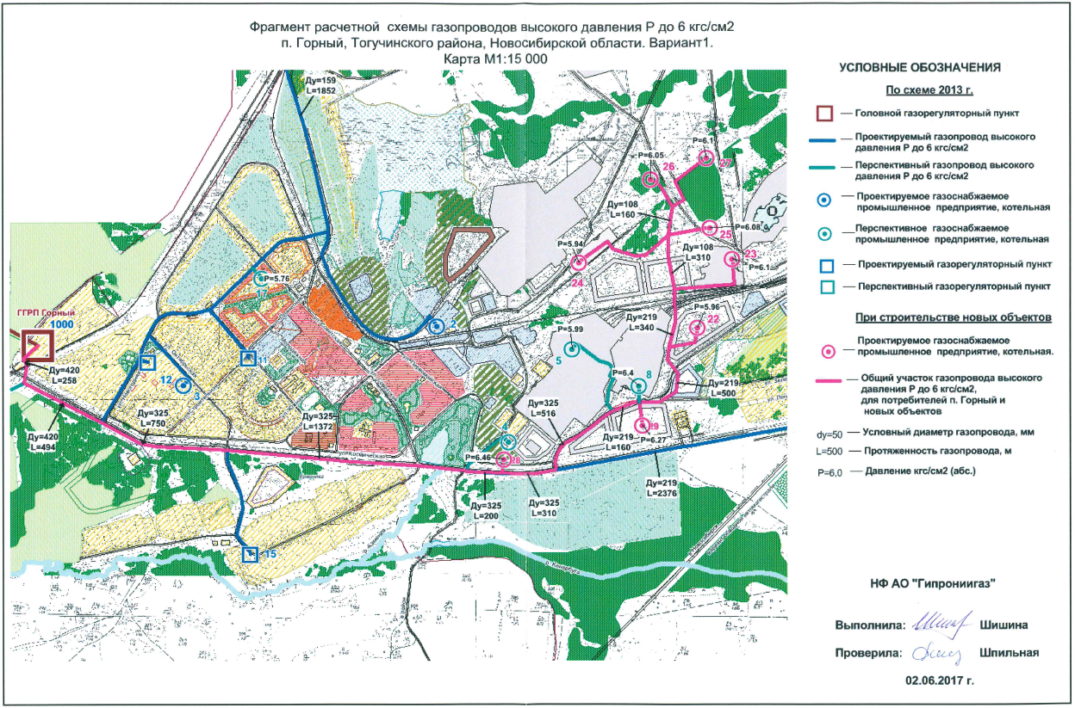
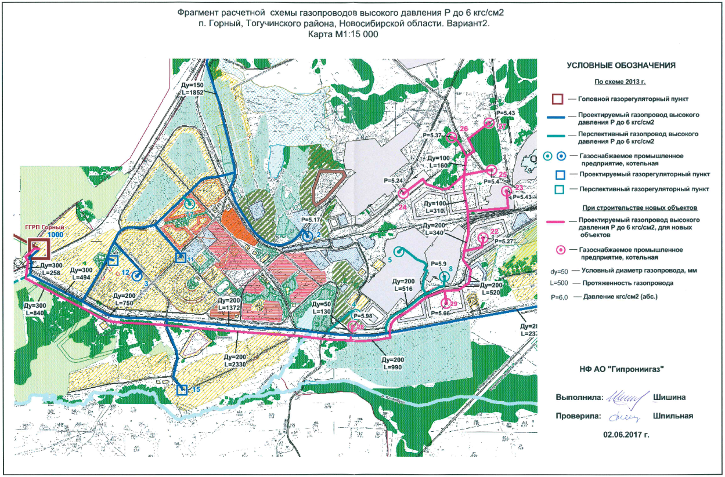
ИНВЕСТИЦИОННЫЙ ПАСПОРТ

Информация о тарифах на коммунальные услуги
Коммунальные услуг и | Ед. изм. | Стоимость за единицу, руб. |  | Действующие тарифы на присоединение к сети
 |  | для  физических лиц | для юридических лиц
Электроснабжение | кВт | 2,93 | 7,63 | -
Водоснабжение | куб. м | 41,32 | 41,32 | -
Водоотведение | куб. м | 26,6 | 26,6 | -
Горячая вода | куб. м | 181,8 | 181,8
Теплоснабжение | Гкал | 2274,12 | 2274,12 | -
Вывоз твердых бытовых отходов | куб. м | 79,1 (с человека) | 446,66 | -

7. Транспортная инфраструктура и связь
Одним из основных преимуществ р. п. Горный является его географическое положение, выгодное с логистической точки зрения. В 18 км от р. п. Горный проходит автомобильная дорога регионального значения Р384 (Новосибирск – Ленинск-Кузнецкий – Кемерово – Юрга).
Местоположение моногорода также обеспечивает возможность транспортной связи в южном направлении с Алтайским краем и северо-западном направлении с Омской областью. Участок расположен на расстоянии около 50 км от Восточного автодорожного обхода города Новосибирска, в дальнейшем связываемого с Северным обходом, что позволяет максимально эффективно использовать транспортные узлы, в том числе вне городской черты.
Протяжённость автомобильных дорог общего пользования составляет 27,8 км, в том числе с твердым покрытием 14,4 км.
Удалённость от районного центра – 38 км, от областного центра – 71 км. Время в пути до областного центра автомобильным транспортом 1 час.
С областным и районным центрами осуществляется регулярное автобусное сообщение.
Транспортное обслуживание населения рабочего посёлка Горный организовано как муниципальными (внутрирайонными) автобусными маршрутами регулярных перевозок Тогучинского района, так и межмуниципальными (внутриобластными) автобусными маршрутами регулярных перевозок Новосибирской области.
С Новосибирского автовокзала до р. п. Горный осуществляют транспортное сообщение рейсовые автобусы 2-х межмуниципальных маршрутов регулярных перевозок с предоставлением льготного проезда.
Пригородное железнодорожное сообщение жителей р. п. Горный осуществляется пригородными электропоездами с остановочной платформы станции «Изынский», расположенной на расстоянии 9 км от р. п. Горный, как в направлении «в г. Новосибирск», так и в направлении «в г. Тогучин».
ИНВЕСТИЦИОННЫЙ ПАСПОРТ

От станции «Изынский» до п. Горный осуществляют транспортное сообщение 2 муниципальных автобусных маршрута Тогучинского района.
Перевозки пассажиров железнодорожным транспортом в пригородном сообщении «Новосибирск – Тогучин» по станции «Изынский» осуществляются в объёмах 8 – 9 пар в сутки.

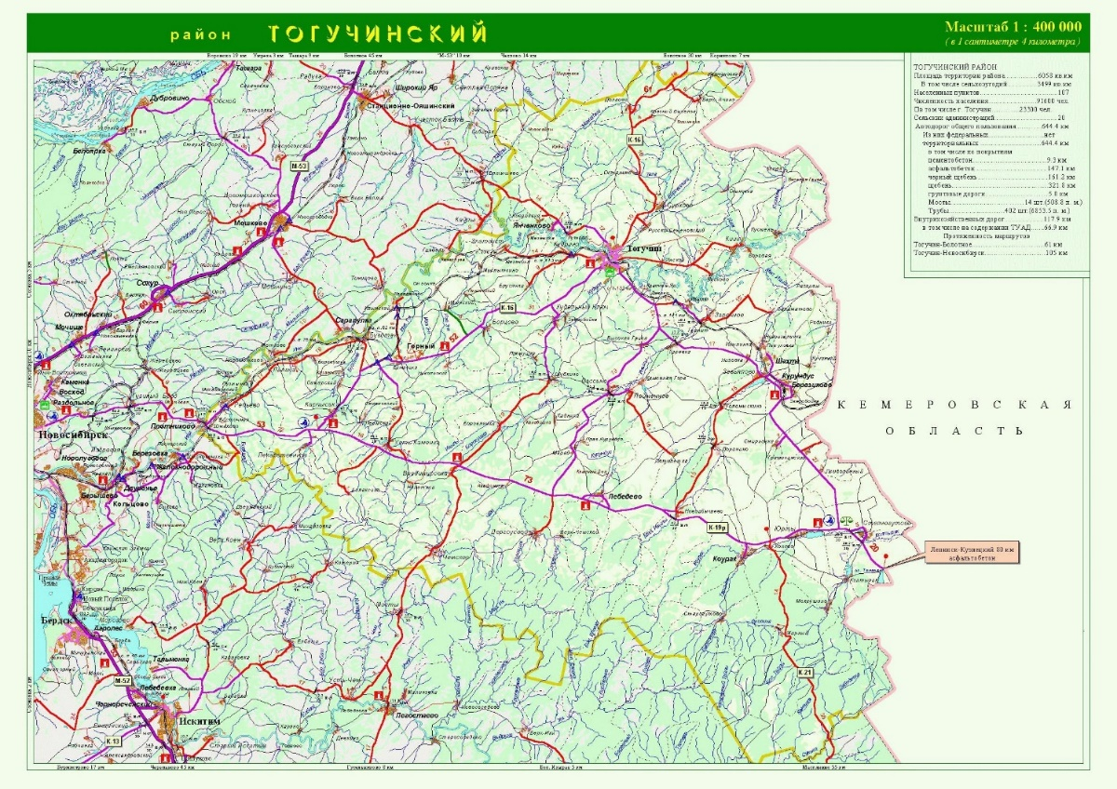

Связь и интернет
Основная телекоммуникационная сеть – телефонная сеть общего пользования поддерживается структурным подразделением Тогучинским центром телекоммуникаций Новосибирского филиала ОАО «Ростелеком». Данное предприятие является поставщиком услуг связи Интернет. Работает также ООО «ПромСвязь».
Системой общедоступного пользования также является сотовая связь. Услуги сотовой связи осуществляется операторами Билайн, МТС, Мегафон, Теле-2.
Успешно развивается услуга широкополосного доступа в сеть «Интернет». Смонтировано оборудование скоростного доступа в сеть «Интернет», что позволяет жителям поселка и организациям пользоваться сервисами электронного правительства, обеспечивает подключение к системе межведомственного электронного документооборота. Повышается качество уже предоставляемых услуг.
Услуги почтовой связи предоставляет единственный оператор почтовой связи – Филиал ФГУП «Почта России». Оснащение отделения почтовой связи компьютерами, имеющими доступ к сети Интернет, позволяет решать задачу создания пунктов подключения к общедоступным информационным системам.
ИНВЕСТИЦИОННЫЙ ПАСПОРТ

8. Инвестиционная привлекательность
8.1. Конкурентные преимущества
К основным конкурентным преимуществам моногорода для реализации инвестиционных проектов можно отнести:
- местоположение;
- наличие инвестиционных площадок;
- наличие объектов инженерной и транспортной инфраструктуры;
- возможности кадрового обеспечения;
- развитую социальную инфраструктуру
- ресурсная база.
1. Экономические преимущества
Близкое расположение к городу Новосибирску обеспечивает такие конкурентные преимущества моногорода, как:
- выход на крупнейший за Уралом локальный потребительский рынок товаров и услуг с центром в городе Новосибирске, сформированный на территории Новосибирской области и прилегающих регионов России и Казахстана, где на территории в радиусе около 700 км проживает порядка 12 млн. человек;
- возможность распределения грузов, направляющихся за пределы региона по транспортным коридорам, соединяющим Европейскую часть России с Дальним Востоком, странами Средней и Центральной Азии;
- возможности кооперации с организациями и предприятиями, в том числе инновационными, расположенными на территории Новосибирска и Новосибирской агломерации.
Указанные преимущества позволяют снизить расходы, связанные с доставкой сырья и материалов, готовой продукции при условии размещения производства на территории р. п. Горный.
Кроме того, на территории моногорода создана конкурентоспособная стоимость факторов производства. Тарифы за потребление электричества, газа, тепла не выше средних по области. Присоединение к муниципальным сетям теплоснабжения, водоснабжения, водоотведения осуществляется бесплатно.
2. Логистические преимущества
Моногород связан с городом Новосибирском и соседними регионами России автомобильной дорогой регионального значения Р384 (К-19 р). Указанная автомобильная дорога имеет II или III категорию на различных участках. Маршрут: Новосибирск – Журавлёво – Красное – Ленинск-Кузнецкий – Демьяновка – Чусовитино – Панфилово – Береговая – Берёзово – Кемерово – Юрга.
Участок дороги длиной 45 км от Сухо-Реченской развязки до развязки близ с. Чусовитино является автомагистралью. 20 августа 2013 года открыт второй участок автомагистрали длиной 19,5 км, ведётся проектирование третьего.
С районным центом моногород связан автомобильной дорогой регионального значения К-16 «Тогучин – Карпысак».
ИНВЕСТИЦИОННЫЙ ПАСПОРТ

Ближайшая железнодорожная станция Изынский расположена в 12 км от моногорода. Доступ к железнодорожной станции обеспечен автомобильной дорогой межмуниципального значения Н-2630 «Горный – ст. Изынский».
Местоположение моногорода также обеспечивает возможность транспортной связи в южном направлении с Алтайским краем и северо-западном направлении с Омской областью. Участок расположен на расстоянии около 50 км от Восточного автодорожного обхода города Новосибирска, в дальнейшем связываемого с Северным обходом, что позволяет максимально эффективно использовать транспортные узлы, в том числе вне городской черты.
Протяжённость автомобильных дорог общего пользования составляет 27,8 км, в том числе с твердым покрытием 14,4 км.
Удалённость от районного центра – 38 км, от областного центра – 71 км. Время в пути до областного центра автомобильным транспортом 1 час.
С областным и районным центрами осуществляется регулярное автобусное сообщение.
Транспортное обслуживание населения рабочего посёлка Горный организовано как муниципальными (внутрирайонными) автобусными маршрутами регулярных перевозок Тогучинского района, так и межмуниципальными (внутриобластными) автобусными маршрутами регулярных перевозок Новосибирской области.
С Новосибирского автовокзала до р. п. Горный осуществляют транспортное сообщение рейсовые автобусы 2-х межмуниципальных маршрутов регулярных перевозок с предоставлением льготного проезда.
Пригородное железнодорожное сообщение жителей р. п. Горный осуществляется пригородными электропоездами с остановочной платформы станции «Изынский», расположенной на расстоянии 9 км от р. п. Горный, как в направлении «в г. Новосибирск», так и в направлении «в г. Тогучин».
От станции «Изынский» до п. Горный осуществляют транспортное сообщение 2 муниципальных автобусных маршрута Тогучинского района.
Перевозки пассажиров железнодорожным транспортом в пригородном сообщении «Новосибирск – Тогучин» по станции «Изынский» осуществляются в объёмах 8 – 9 пар в сутки.
3. Географические преимущества
Р. п. Горный расположен в относительной близости к административному центру Новосибирской области – городу Новосибирску (расстояние 70 км), а также административного центра Тогучинского района Новосибирской области – города Тогучина (расстояние 38 км).
Такое расположение обеспечивает возможности обучения молодых специалистов на базе учебных заведений Новосибирска, привлечения квалифицированного персонала из-за пределов моногорода. Кроме того, обеспечивает возможности кооперации с организациями и предприятиями, в том числе: инновационными, научными и опытно-производственными центрами, расположенными на террито-

ИНВЕСТИЦИОННЫЙ ПАСПОРТ

рии Новосибирской области, что позволяет формировать перспективу развития моногорода как промышленной площадки для инвестиционных проектов с инновационной составляющей.

4. Иные преимущества
Возможности кадрового обеспечения
Р. п. Горный на сегодняшний день обладает достаточным количеством специалистов, необходимых для предприятий резидентов, подтвердивших готовность реализовывать инвестиционные проекты на создаваемой территории опережающего развития.
Резерв трудовых ресурсов моногорода оценивается на уровне 2000 человек, которые в настоящее время работают на территории города Новосибирска и близлежащих муниципальных образований.

8.2. Точки роста
Администрацией Тогучинского района Новосибирской области и администрацией р. п. Горный постоянно ведется работа по развитию новых производств, с целью стабильного развития моногорода, путем привлечения инвестиций и создания новых рабочих мест, не связанных с деятельностью градообразующего предприятия.
Постановлением Правительства Российской Федерации от 12.04.2019 № 429 на территории р. п. Горный создана территория опережающего социально-экономического развития «Горный» для привлечения новых проектов и инвестиций.
На территории ТОСЭР «Горный» действует особый правовой режим осуществления предпринимательской деятельности при реализации резидентами инвестиционных проектов. Определены виды экономической деятельности, включенных в классы общероссийского классификатора видов экономической деятельности.
Основными точками роста в социально-экономическом развитии р. п. Горный определены комплексы в сфере производства строительных материалов и туристической индустрии. В настоящее сформировано 29 инвестиционных площадок общей площадью 169,9 га.
В р. п. Горный введен в эксплуатацию межпоселковый газопровод. Созданы условия для газификации 900 домовладений, 16 котельных, социальных объектов и производственных предприятий, в том числе и площадки ТОСЭР «Горный».
Газификация в р. п. Горный обеспечит улучшение социально-бытовых условий жизни значительной части населения, а также создаст условия для экономического роста путем снижения ежегодных затрат на завоз топлива и улучшение экологической обстановки.

.
ИНВЕСТИЦИОННЫЙ ПАСПОРТ

Администрация Тогучинского района совместно с администрацией р. п. Горный постоянно ведет работу по решению вопросов развития новых производств, привлечению инвесторов.
Основными задачами на 2025 год должны стать: дальнейшее наращивание экономического потенциала моногорода и обеспечение условий для устойчивой работы всех сфер экономики. Особое внимание должно быть уделено укреплению промышленного потенциала, развитию производственных мощностей действующих предприятий, предприятий малого и среднего бизнеса, а также увеличению количества новых рабочих мест, использование рекреационного потенциала территории
ИНВЕСТИЦИОННЫЙ ПАСПОРТ

8.3. Реестр инвестиционных проектов
Инициатор проекта | Наименование проекта | Сфера реализации проекта | Период реализации проекта | Место расположения проекта | Стадия реализации проекта | Объем инвестиций млн. руб. | Социальная эффективность проекта  (создание новых рабочих мест), шт.
Реализуемые
ООО «Диабаз» | Создание производства по изготовлению химического и кислотостойкого порошка путем измельчения инертного материала диабаза | Промышленное производство | 2020-2025 | Тогучинский район,  р. п. Горный | Производство продукции | 14 | Создание 14 рабочих мест
ООО «Агрофирма «Новый путь | Строительство и эксплуатация теплиц для выращивания тюльпанов на срез, овощей, пряной зелени и рассады однолетних цветов и овощных культур | Сельскохозяйственное производство | 2020-2025 | Тогучинский район,  р. п. Горный | Проектирование | 50 | Создание 10 рабочих мест
ООО «Натуральные продукты» | Организация производства ягодных морсов | Производство | 2022-2025 | Тогучинский район,  р. п. Горный | Проектирование | 100 | Создание 25 рабочих мест
Планируемые к реализации
ООО «Фабер Технолоджи» | Строительство завода по изготовлению промышленного и нестандартного оборудования | Производство промышленного оборудования | 2022-2027 | Тогучинский район,  р. п. Горный | Подготовительный период | 86,6 | Создание 33 рабочих мест

ИНВЕСТИЦИОННЫЙ ПАСПОРТ

8.4. Инвестиционные предложения
(предложения для инвесторов)
№  п/п | Предложение | Обоснование
 |  | наличие источников сырья | инвестиционная ниша (характеристика рынка) | стоимость и доступность инфраструктуры
1. | Строительство завода железобетонных изделий р. п. Горный | Отходы горнорудного производства | Строительство | Грунтощебеночные подъездные пути,  на территории участка железнодорожный тупик  Мощность КТП-30Мб  Угольная котельная Горновского завода СЖБ - филиал ОАО «БЭТ», 300-500 метров
3. | Смешанное сельское хозяйство | значительные земельные ресурсы (земли сельскохозяйственного назначения) | На территории муниципального образования расположено растениеводческое и животноводческое предприятие. Имеется цех переработки молока, зерносушильный комплекс. В настоящее время данное предприятие находиться в стадии банкротства.
4. | Добыча камня, песка и глины | На территории рабочего поселка имеются значительные залежи базальтовых пород, которые в настоящее время используются в виде щебня для строительства автомобильных дорог, отсыпки железнодорожного полотна, а также как наполнитель для железобетонов. | Базальтовые месторождения обеспечивают производство материалов для базовых отраслей промышленности и являются исходным сырьем для производства непрерывных базальтовых волокон, композитных материалов на их основе, базальтовый чешуи, теплоизоляционных материалов, а также могут являться производными для множества видов строительных материалов.
ИНВЕСТИЦИОННЫЙ ПАСПОРТ

8.5. Инвестиционные площадки
Анкета инвестиционной площадки № 1

География площадки
Место расположения (адрес) | Российская Федерация, Новосибирская область, муниципальный район Тогучинский, городское поселение рабочий поселок Горный, р. п. Горный, тер. Юго-западный район, земельный участок 18
Численность населенного пункта (человек) | 9140
Площадь (га) и размеры (км) | 2,95га / 0,18 км х 0,16 км
Удалённость от ближайшей грузовой железнодорожной станции (название, км)  (с указанием собственника железнодорожного тупика при его наличии) | станция Изынский, 12 км
Удалённость от ближайшего аэропорта (название, км) | Толмачево, 92,5 км
Близлежащие объекты (жилая застройка, промышленные и сельскохозяйственные предприятия с указанием их специализации) | Жилая застройка, производство по добыче и переработке строительного камня

Основные характеристики площадки
Кадастровый номер (при наличии) | 54:24:020201:137
Межевание земельного участка (проведено или нет) | проведено
Категория земель (с/х назначения, земли поселения и т. д.) | земли населенных пунктов
Наличие на участке (площадке) объектов (зданий, сооружений и пр., их состояние, площадь, потенциально возможное использование и прочие характеристики) | Полуразрушенное сооружение
Глубина залегания грунтовых вод (м) | Информации нет

Обеспеченность инженерной и транспортной инфраструктурой
Вид инфраструктуры | Характеристика (источник, расстояние от источника до площадки, свободные мощности)
Водоснабжение | -
Канализация сточных вод | -
Электроснабжение | -
Теплоснабжение | -
Газоснабжение | -
Подъездные пути, их характеристика(примыкание к участку, расстояние до автомобильной дороги федерального/регионального/  местного значения) | Расстояние до автомобильной дороги Карпысак-Тогучин-Байкал –600 м,  Расстояние до автомобильной дороги Новосибирск – Ленинск-Кузнецкий – 20 км

Контактная информация
Собственник земельного участка/площадки
Наименование, юридический адрес | Рабочий поселок Горный Тогучинского района Новосибирской области; Новосибирская область, Тогучинский район, р. п. Горный, ул. Советская, 10
Контактное лицо, Ф.И.О. и должность руководителя, телефон, факс, e-mail | Тимошенко Максим Викторович – глава рабочего поселка Горный Тогучинского района Новосибирской области, 8-383-40-23-127, AdmRPGornyj@yandex.ru

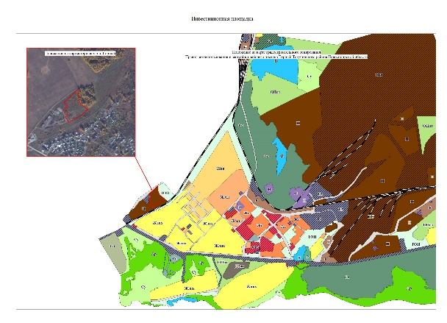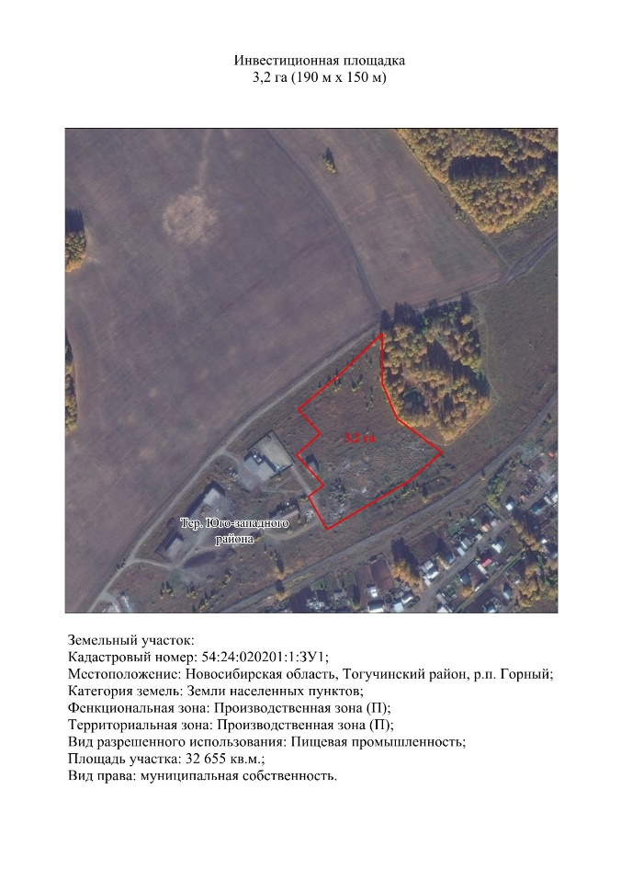

Анкета инвестиционной площадки № 2

География площадки
Место расположения (адрес) | Новосибирская область, Тогучинский район, городское поселение р. п. Горный
Численность населенного пункта (человек) | 9140
Площадь (га) и размеры (км) | 2,5 га / 0,218 км х 0,117 км
Удалённость от ближайшей грузовой железнодорожной станции (название, км)  (с указанием собственника железнодорожного тупика при его наличии) | станция Изынский, 12 км
Удалённость от ближайшего аэропорта (название, км) | Толмачево, 92,5 км
Близлежащие объекты (жилая застройка, промышленные и сельскохозяйственные предприятия с указанием их специализации) | Производство по добыче и переработке строительного камня

Основные характеристики площадки
Кадастровый номер (при наличии) | 54:24:042603:915
Межевание земельного участка (проведено или нет) | проведено
Категория земель (с/х назначения, земли поселения и т. д.) | земли сельскохозяйственного назначения
Наличие на участке (площадке) объектов (зданий, сооружений и пр., их состояние, площадь, потенциально возможное использование и прочие характеристики) | -
Глубина залегания грунтовых вод (м) | Информации нет

Обеспеченность инженерной и транспортной инфраструктурой
Вид инфраструктуры | Характеристика (источник, расстояние от источника до площадки, свободные мощности)
Водоснабжение | -
Канализация сточных вод | -
Электроснабжение | -
Теплоснабжение | -
Газоснабжение | -
Подъездные пути, их характеристика(примыкание к участку, расстояние до автомобильной дороги федерального/регионального/  местного значения) | Расстояние до автомобильной дороги Карпысак-Тогучин-Байкал – 220 м,  Расстояние до автомобильной дороги Новосибирск – Ленинск-Кузнецкий – 21 км

Контактная информация
Собственник земельного участка/площадки
Наименование, юридический адрес | Рабочий поселок Горный Тогучинского района Новосибирской области; Новосибирская область, Тогучинский район, р. п. Горный, ул. Советская, 10
Контактное лицо, Ф.И.О. и должность руководителя, телефон, факс, e-mail | Тимошенко Максим Викторович – глава рабочего поселка Горный Тогучинского района Новосибирской области, 8-383-40-23-127, AdmRPGornyj@yandex.ru

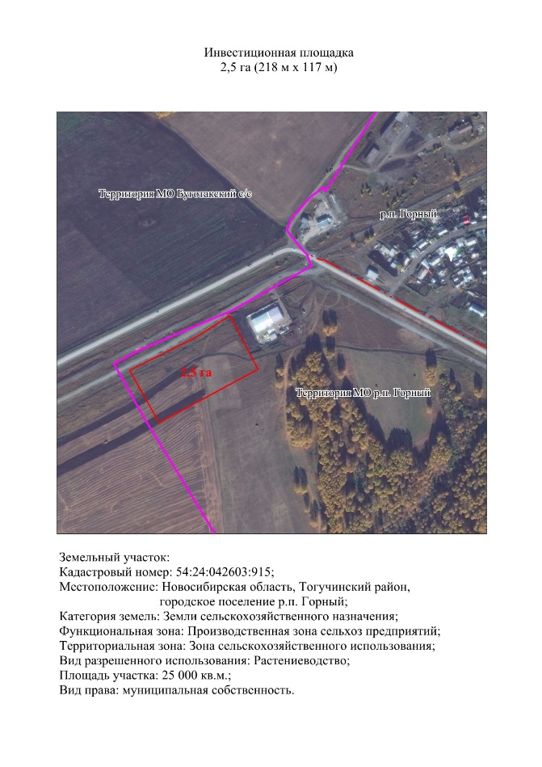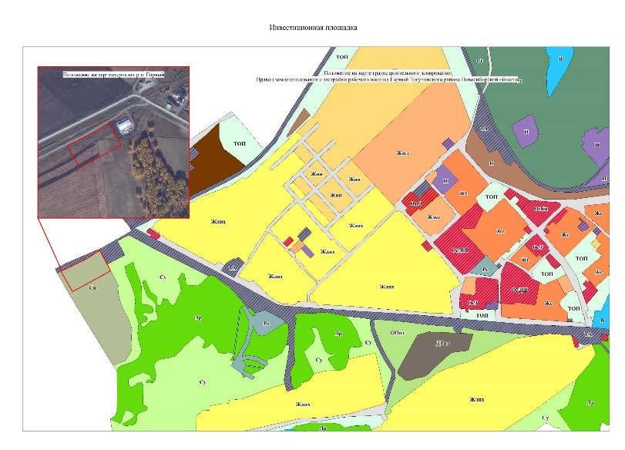
Анкета инвестиционной площадки № 3

География площадки
Место расположения (адрес) | Новосибирская область, Тогучинский район, городское поселение р. п. Горный
Численность населенного пункта (человек) | 9140
Площадь (га) и размеры (км) | 6,6 га / 0,40 км х 0,150 км (213 км)
Удалённость от ближайшей грузовой железнодорожной станции (название, км)  (с указанием собственника железнодорожного тупика при его наличии) | станция Изынский, 12 км
Удалённость от ближайшего аэропорта (название, км) | Толмачево, 92,5 км
Близлежащие объекты (жилая застройка, промышленные и сельскохозяйственные предприятия с указанием их специализации) | Производство по добыче и переработке строительного камня

Основные характеристики площадки
Кадастровый номер (при наличии) | 54:24:042603:1142
Межевание земельного участка (проведено или нет) | проведено
Категория земель (с/х назначения, земли поселения и т. д.) | земли сельскохозяйственного назначения
Наличие на участке (площадке) объектов (зданий, сооружений и пр., их состояние, площадь, потенциально возможное использование и прочие характеристики) | -
Глубина залегания грунтовых вод (м) | Информации нет

Обеспеченность инженерной и транспортной инфраструктурой
Вид инфраструктуры | Характеристика (источник, расстояние от источника до площадки, свободные мощности)
Водоснабжение | -
Канализация сточных вод | -
Электроснабжение | -
Теплоснабжение | -
Газоснабжение | -
Подъездные пути, их характеристика(примыкание к участку, расстояние до автомобильной дороги федерального/регионального/  местного значения) | Расстояние до автомобильной дороги Карпысак-Тогучин-Байкал – 240 м,  Расстояние до автомобильной дороги Новосибирск – Ленинск-Кузнецкий – 21 км

Контактная информация
Собственник земельного участка/площадки
Наименование, юридический адрес | Рабочий поселок Горный Тогучинского района Новосибирской области; Новосибирская область, Тогучинский район, р. п. Горный, ул. Советская, 10
Контактное лицо, Ф.И.О. и должность руководителя, телефон, факс, e-mail | Тимошенко Максим Викторович – глава рабочего поселка Горный Тогучинского района Новосибирской области, 8-383-40-23-127, AdmRPGornyj@yandex.ru

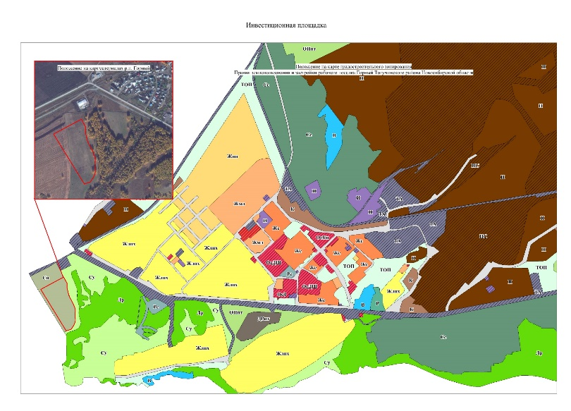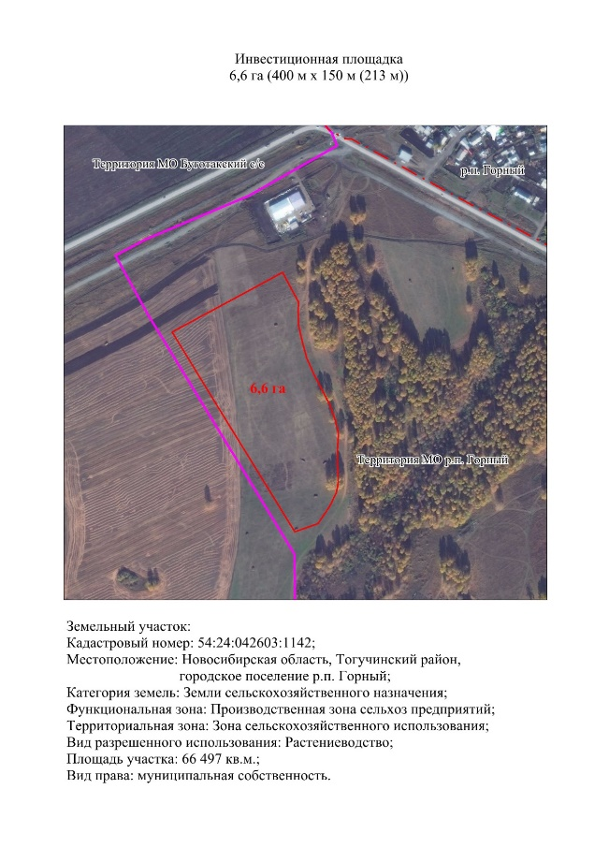

Анкета инвестиционной площадки № 4

География площадки
Место расположения (адрес) | Новосибирская область, Тогучинский район, городское поселение р.п. Горный
Численность населенного пункта (человек) | 9140
Площадь (га) и размеры (км) | 3,7 га / 0,23 км х 0,15 км
Удалённость от ближайшей грузовой железнодорожной станции (название, км)  (с указанием собственника железнодорожного тупика при его наличии) | станция Изынский, 12 км
Удалённость от ближайшего аэропорта (название, км) | Толмачево, 92,5 км
Близлежащие объекты (жилая застройка, промышленные и сельскохозяйственные предприятия с указанием их специализации) | Производство по добыче и переработке строительного камня

Основные характеристики площадки
Кадастровый номер (при наличии) | -
Межевание земельного участка (проведено или нет) | нет
Категория земель (с/х назначения, земли поселения и т. д.) | земли сельскохозяйственного назначения
Наличие на участке (площадке) объектов (зданий, сооружений и пр., их состояние, площадь, потенциально возможное использование и прочие характеристики) | -
Глубина залегания грунтовых вод (м) | Информации нет

Обеспеченность инженерной и транспортной инфраструктурой
Вид инфраструктуры | Характеристика (источник, расстояние от источника до площадки, свободные мощности)
Водоснабжение | -
Канализация сточных вод | -
Электроснабжение | -
Теплоснабжение | -
Газоснабжение | -
Подъездные пути, их характеристика(примыкание к участку, расстояние до автомобильной дороги федерального/регионального/  местного значения) | Расстояние до автомобильной дороги Карпысак-Тогучин-Байкал – 50 м,  Расстояние до автомобильной дороги Новосибирск – Ленинск-Кузнецкий – 21 км

Контактная информация
Собственник земельного участка/площадки
Наименование, юридический адрес | Рабочий поселок Горный Тогучинского района Новосибирской области; Новосибирская область, Тогучинский район, р.п. Горный, ул. Советская, 10
Контактное лицо, Ф.И.О. и должность руководителя, телефон, факс, e-mail | Тимошенко Максим Викторович – глава рабочего поселка Горный Тогучинского района Новосибирской области, 8-383-40-23-127, AdmRPGornyj@yandex.ru

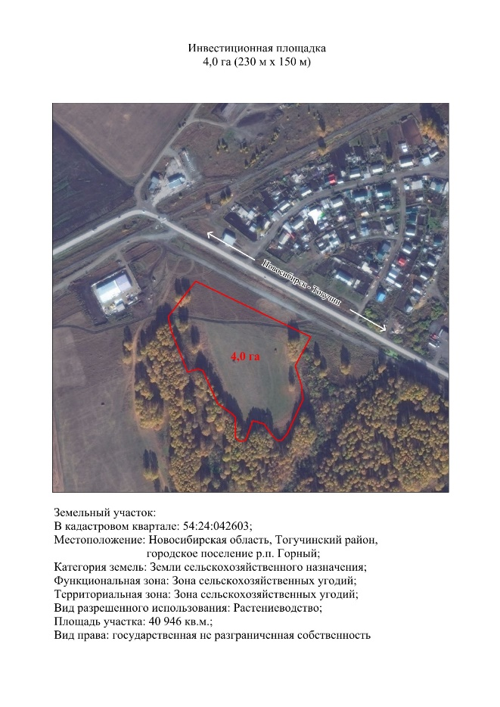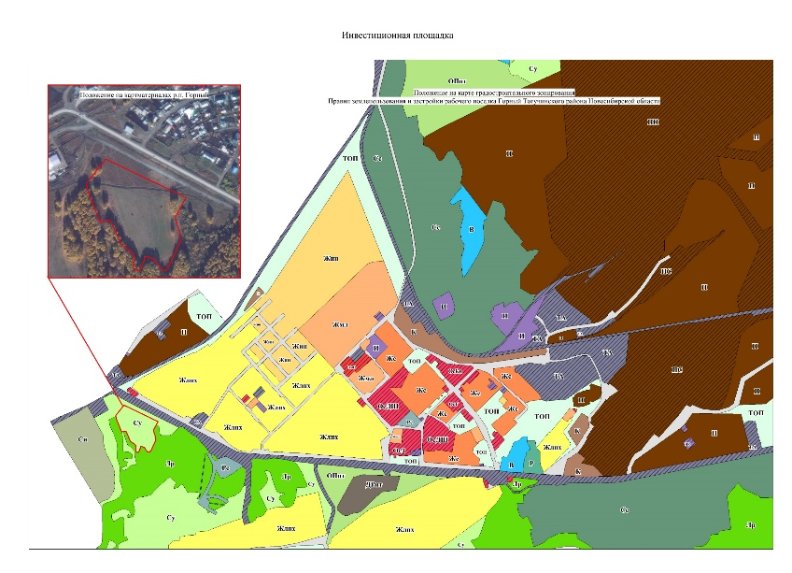
Анкета инвестиционной площадки № 5

География площадки
Место расположения (адрес) | Новосибирская область, Тогучинский район, р.п. Горный,
Численность населенного пункта (человек) | 9140
Площадь (га) и размеры (км) | 11,0 га / 0,47 км х 0,25 км
Удалённость от ближайшей грузовой железнодорожной станции (название, км)  (с указанием собственника железнодорожного тупика при его наличии) | станция Изынский, 12 км
Удалённость от ближайшего аэропорта (название, км) | Толмачево, 92,5 км
Близлежащие объекты (жилая застройка, промышленные и сельскохозяйственные предприятия с указанием их специализации) | Производство по добыче и переработке строительного камня

Основные характеристики площадки
Кадастровый номер (при наличии) | 54:24:021101:276
Межевание земельного участка (проведено или нет) | проведено
Категория земель (с/х назначения, земли поселения и т. д.) | земли населенных пунктов
Наличие на участке (площадке) объектов (зданий, сооружений и пр., их состояние, площадь, потенциально возможное использование и прочие характеристики) | -
Глубина залегания грунтовых вод (м) | Информации нет

Обеспеченность инженерной и транспортной инфраструктурой
Вид инфраструктуры | Характеристика (источник, расстояние от источника до площадки, свободные мощности)
Водоснабжение | -
Канализация сточных вод | -
Электроснабжение | -
Теплоснабжение | -
Газоснабжение | -
Подъездные пути, их характеристика(примыкание к участку, расстояние до автомобильной дороги федерального/регионального/  местного значения) | Расстояние до автомобильной дороги Карпысак-Тогучин-Байкал – 2100 м,  Расстояние до автомобильной дороги Новосибирск – Ленинск-Кузнецкий – 23 км

Контактная информация
Собственник земельного участка/площадки
Наименование, юридический адрес | администрация рабочего поселка Горный Тогучинского района Новосибирской области; Новосибирская область, Тогучинский район, р.п. Горный, ул. Советская, 10
Контактное лицо, Ф.И.О. и должность руководителя, телефон, факс, e-mail | Тимошенко Максим Викторович – глава рабочего поселка Горный Тогучинского района Новосибирской области, 8-383-40-23-127, AdmRPGornyj@yandex.ru

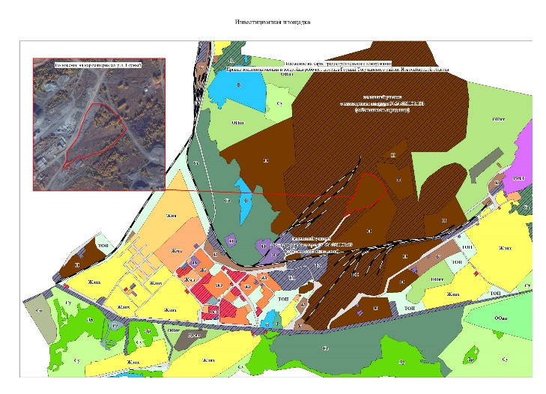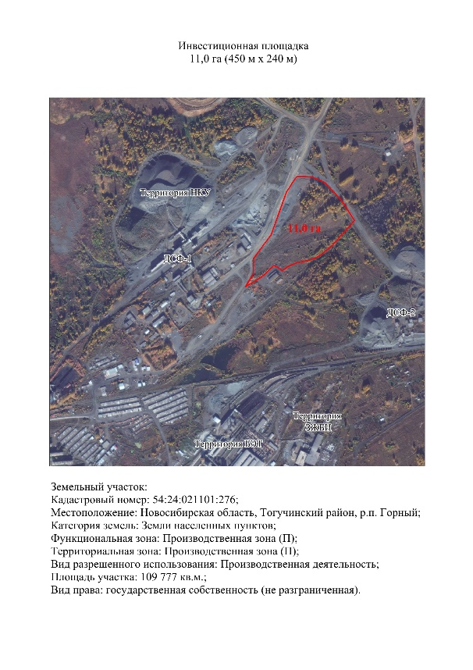

Анкета инвестиционной площадки № 6

География площадки
Место расположения (адрес) | Новосибирская область, Тогучинский район, р.п. Горный,
Численность населенного пункта (человек) | 9140
Площадь (га) и размеры (км) | 11,5 га / 0,42 км х 0,30 км
Удалённость от ближайшей грузовой железнодорожной станции (название, км)  (с указанием собственника железнодорожного тупика при его наличии) | станция Изынский, 12 км
Удалённость от ближайшего аэропорта (название, км) | Толмачево, 92,5 км
Близлежащие объекты (жилая застройка, промышленные и сельскохозяйственные предприятия с указанием их специализации) | Производство по добыче и переработке строительного камня

Основные характеристики площадки
Кадастровый номер (при наличии) | нет
Межевание земельного участка (проведено или нет) | нет
Категория земель (с/х назначения, земли поселения и т. д.) | земли населенных пунктов
Наличие на участке (площадке) объектов (зданий, сооружений и пр., их состояние, площадь, потенциально возможное использование и прочие характеристики) | -
Глубина залегания грунтовых вод (м) | Информации нет

Обеспеченность инженерной и транспортной инфраструктурой
Вид инфраструктуры | Характеристика (источник, расстояние от источника до площадки, свободные мощности)
Водоснабжение | -
Канализация сточных вод | -
Электроснабжение | -
Теплоснабжение | -
Газоснабжение | -
Подъездные пути, их характеристика(примыкание к участку, расстояние до автомобильной дороги федерального/регионального/  местного значения) | Расстояние до автомобильной дороги Карпысак-Тогучин-Байкал –2700 м,  Расстояние до автомобильной дороги Новосибирск – Ленинск-Кузнецкий – 23 км

Контактная информация
Собственник земельного участка/площадки
Наименование, юридический адрес | администрация рабочего поселка Горный Тогучинского района Новосибирской области; Новосибирская область, Тогучинский район, р.п. Горный, ул. Советская, 10
Контактное лицо, Ф.И.О. и должность руководителя, телефон, факс, e-mail | Тимошенко Максим Викторович – глава рабочего поселка Горный Тогучинского района Новосибирской области, 8-383-40-23-127, AdmRPGornyj@yandex.ru
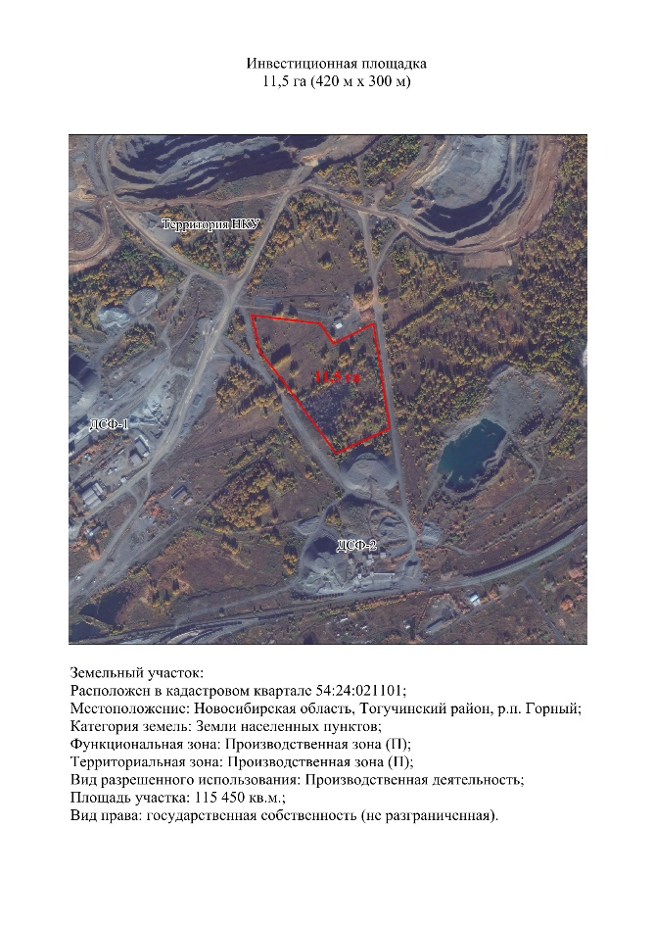

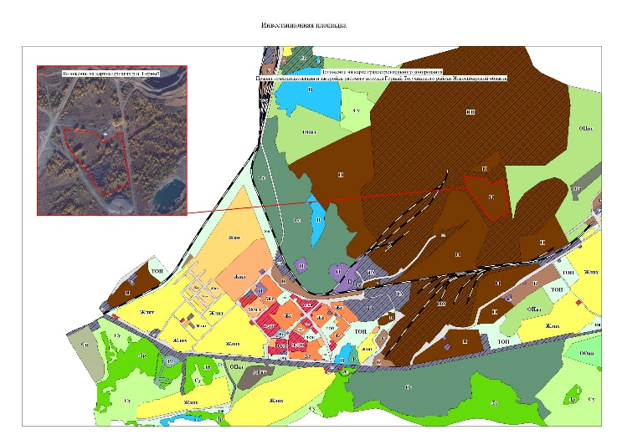

Анкета инвестиционной площадки № 7

География площадки
Место расположения (адрес) | Новосибирская область, Тогучинский район, р.п. Горный,  ул. Промышленная, 18
Численность населенного пункта (человек) | 9140
Площадь (га) и размеры (км) | 0,75 га / 0,08 км х 0,1 км
Удалённость от ближайшей грузовой железнодорожной станции (название, км)  (с указанием собственника железнодорожного тупика при его наличии) | станция Изынский, 12 км
Удалённость от ближайшего аэропорта (название, км) | Толмачево, 92,5 км
Близлежащие объекты (жилая застройка, промышленные и сельскохозяйственные предприятия с указанием их специализации) | Производство по добыче и переработке строительного камня

Основные характеристики площадки
Кадастровый номер (при наличии) | 54:24:021101:338
Межевание земельного участка (проведено или нет) | проведено
Категория земель (с/х назначения, земли поселения и т. д.) | земли населенных пунктов
Наличие на участке (площадке) объектов (зданий, сооружений и пр., их состояние, площадь, потенциально возможное использование и прочие характеристики) | 54:24:021101:162
Глубина залегания грунтовых вод (м) | Информации нет

Обеспеченность инженерной и транспортной инфраструктурой
Вид инфраструктуры | Характеристика (источник, расстояние от источника до площадки, свободные мощности)
Водоснабжение | -
Канализация сточных вод | -
Электроснабжение | -
Теплоснабжение | -
Газоснабжение | -
Подъездные пути, их характеристика(примыкание к участку, расстояние до автомобильной дороги федерального/регионального/  местного значения) | Расстояние до автомобильной дороги Карпысак-Тогучин-Байкал – 2000 м,  Расстояние до автомобильной дороги Новосибирск – Ленинск-Кузнецкий – 23 км

Контактная информация
Собственник земельного участка/площадки
Наименование, юридический адрес | ООО «Диабаз»; Новосибирская область, Тогучинский район, р.п. Горный, ул. Планетная, 4, помещ. 10
Контактное лицо, Ф.И.О. и должность руководителя, телефон, факс, e-mail | Тимофеев Вадим Александрович - директор, 8-913-915-0970, stsi@cn.ru
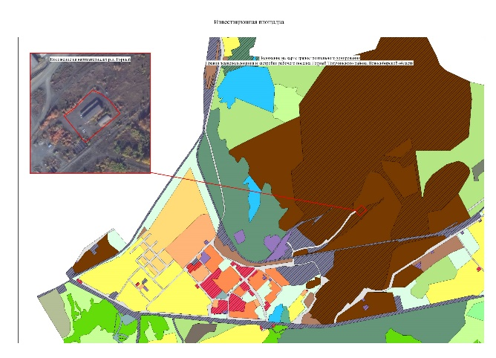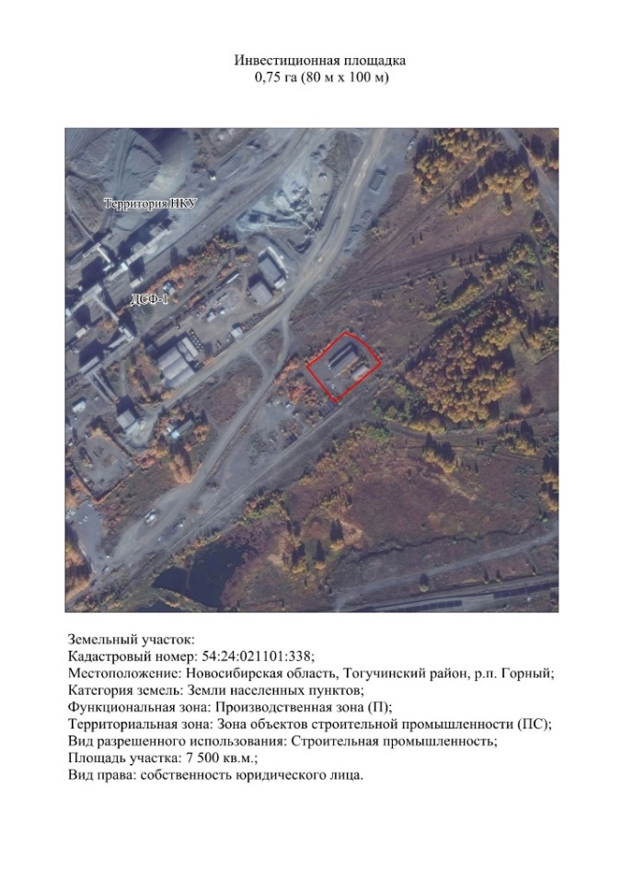

Анкета инвестиционной площадки № 8

География площадки
Место расположения (адрес) | Новосибирская область, Тогучинский район, р.п. Горный,
Численность населенного пункта (человек) | 9140
Площадь (га) и размеры (км) | 3,5 га / 1,170 км х 0,004 км (0,081 км)
Удалённость от ближайшей грузовой железнодорожной станции (название, км)  (с указанием собственника железнодорожного тупика при его наличии) | станция Изынский, 12 км
Удалённость от ближайшего аэропорта (название, км) | Толмачево, 92,5 км
Близлежащие объекты (жилая застройка, промышленные и сельскохозяйственные предприятия с указанием их специализации) | Производство по добыче и переработке строительного камня

Основные характеристики площадки
Кадастровый номер (при наличии) | нет
Межевание земельного участка (проведено или нет) | нет
Категория земель (с/х назначения, земли поселения и т. д.) | земли населенных пунктов
Наличие на участке (площадке) объектов (зданий, сооружений и пр., их состояние, площадь, потенциально возможное использование и прочие характеристики) | -
Глубина залегания грунтовых вод (м) | Информации нет

Обеспеченность инженерной и транспортной инфраструктурой
Вид инфраструктуры | Характеристика (источник, расстояние от источника до площадки, свободные мощности)
Водоснабжение | -
Канализация сточных вод | -
Электроснабжение | -
Теплоснабжение | -
Газоснабжение | -
Подъездные пути, их характеристика(примыкание к участку, расстояние до автомобильной дороги федерального/регионального/  местного значения) | Расстояние до автомобильной дороги Карпысак-Тогучин-Байкал – 1600 м,  Расстояние до автомобильной дороги Новосибирск – Ленинск-Кузнецкий – 22 км

Контактная информация
Собственник земельного участка/площадки
Наименование, юридический адрес | Рабочий поселок Горный Тогучинского района Новосибирской области; Новосибирская область, Тогучинский район, р.п. Горный, ул. Советская, 10
Контактное лицо, Ф.И.О. и должность руководителя, телефон, факс, e-mail | Тимошенко Максим Викторович – глава рабочего поселка Горный Тогучинского района Новосибирской области, 8-383-40-23-127, AdmRPGornyj@yandex.ru

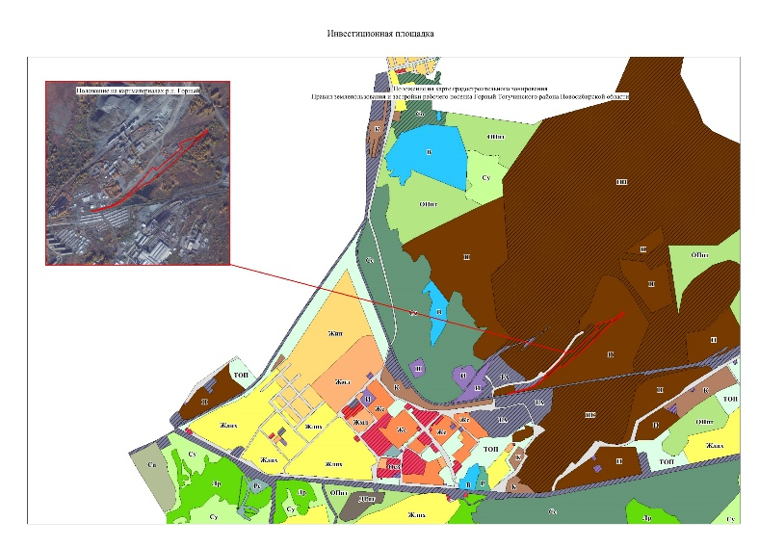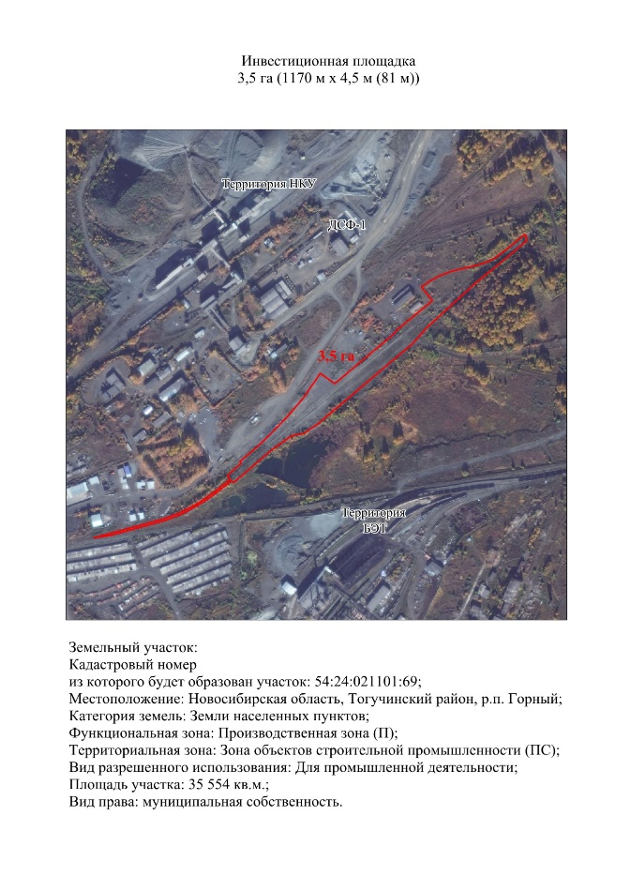

Анкета инвестиционной площадки № 9

География площадки
Место расположения (адрес) | Новосибирская область, Тогучинский район, р.п. Горный,
Численность населенного пункта (человек) | 9140
Площадь (га) и размеры (км) | 13,6 га / 0,52 км х 0,15 км (0,33 км)
Удалённость от ближайшей грузовой железнодорожной станции (название, км)  (с указанием собственника железнодорожного тупика при его наличии) | станция Изынский, 12 км
Удалённость от ближайшего аэропорта (название, км) | Толмачево, 92,5 км
Близлежащие объекты (жилая застройка, промышленные и сельскохозяйственные предприятия с указанием их специализации) | Производство по добыче и переработке строительного камня, производство по изготовлению железобетонных изделий

Основные характеристики земельного участка/площадки
Кадастровый номер (при наличии) | нет
Межевание земельного участка (проведено или нет) | нет
Категория земель (с/х назначения, земли поселения и т. д.) | земли населенных пунктов
Наличие на участке (площадке) объектов (зданий, сооружений и пр., их состояние, площадь, потенциально возможное использование и прочие характеристики) | -
Глубина залегания грунтовых вод (м) | Информации нет

Обеспеченность земельного участка/площадки инженерной и транспортной инфраструктурой
Вид инфраструктуры | Характеристика (источник, расстояние от источника до площадки, свободные мощности)
Водоснабжение | нет данных
Канализация сточных вод | нет данных
Электроснабжение | 14 мВт
Теплоснабжение | нет данных
Газоснабжение | 1327 м³/ч
Подъездные пути, их характеристика(примыкание к участку, расстояние до автомобильной дороги федерального/регионального/  местного значения) | Расстояние до автомобильной дороги Карпысак-Тогучин-Байкал – 2000 м,  Расстояние до автомобильной дороги Новосибирск – Ленинск-Кузнецкий – 21,5 км

Контактная информация
Собственник земельного участка/площадки
Наименование, юридический адрес | Администрация рабочего поселка Горный Тогучинского района Новосибирской области; Новосибирская область, Тогучинский район, р.п. Горный, ул. Советская, 10
Контактное лицо, Ф.И.О. и должность руководителя, телефон, факс, e-mail | Тимошенко Максим Викторович – глава рабочего поселка Горный Тогучинского района Новосибирской области, 8-383-40-23-127, AdmRPGornyj@yandex.ru

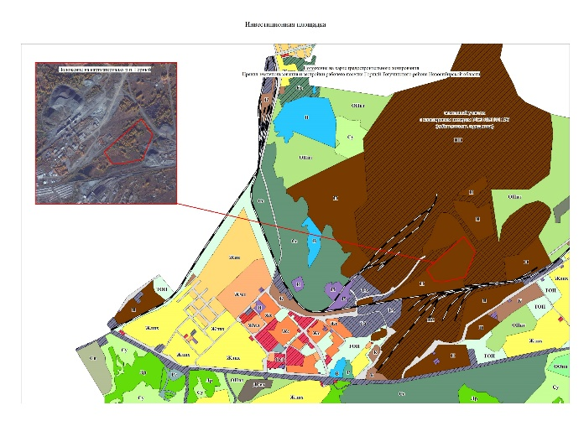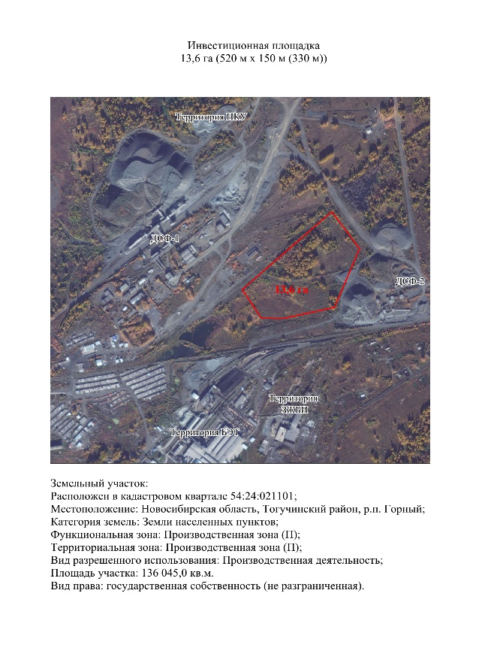

Анкета инвестиционной площадки № 10

География площадки
Место расположения (адрес) | Новосибирская область, Тогучинский район, р.п. Горный,
Численность населенного пункта (человек) | 9140
Площадь (га) и размеры (км) | 8,1 га / 0,47 км х 0,16 км
Удалённость от ближайшей грузовой железнодорожной станции (название, км)  (с указанием собственника железнодорожного тупика при его наличии) | станция Изынский, 12 км
Удалённость от ближайшего аэропорта (название, км) | Толмачево, 92,5 км
Близлежащие объекты (жилая застройка, промышленные и сельскохозяйственные предприятия с указанием их специализации) | Производство по добыче и переработке строительного камня

Основные характеристики площадки
Кадастровый номер (при наличии) | нет
Межевание земельного участка (проведено или нет) | нет
Категория земель (с/х назначения, земли поселения и т. д.) | земли населенных пунктов
Наличие на участке (площадке) объектов (зданий, сооружений и пр., их состояние, площадь, потенциально возможное использование и прочие характеристики) | -
Глубина залегания грунтовых вод (м) | Информации нет

Обеспеченность инженерной и транспортной инфраструктурой
Вид инфраструктуры | Характеристика (источник, расстояние от источника до площадки, свободные мощности)
Водоснабжение | -
Канализация сточных вод | -
Электроснабжение | -
Теплоснабжение | -
Газоснабжение | -
Подъездные пути, их характеристика(примыкание к участку, расстояние до автомобильной дороги федерального/регионального/  местного значения) | Расстояние до автомобильной дороги Карпысак-Тогучин-Байкал –22 км,  Расстояние до автомобильной дороги Новосибирск – Ленинск-Кузнецкий – 23 км

Контактная информация
Собственник земельного участка/площадки
Наименование, юридический адрес | администрация рабочего поселка Горный Тогучинского района Новосибирской области; Новосибирская область, Тогучинский район, р.п. Горный, ул. Советская, 10
Контактное лицо, Ф.И.О. и должность руководителя, телефон, факс, e-mail | Тимошенко Максим Викторович – глава рабочего поселка Горный Тогучинского района Новосибирской области, 8-383-40-23-127, AdmRPGornyj@yandex.ru

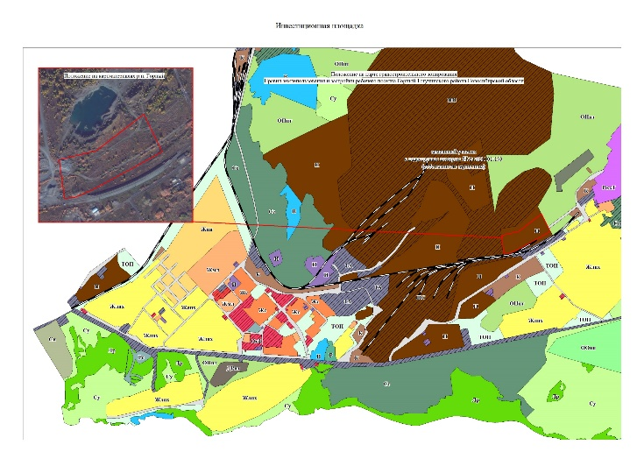

Анкета инвестиционной площадки № 11

География площадки
Место расположения (адрес) | Российская Федерация, Новосибирская область, Тогучинский муниципальный район, городское поселение  рабочий поселок Горный, рабочий поселок Горный, улица Транспортная, земельный участок 9
Численность населенного пункта (человек) | 9140
Площадь (га) и размеры (км) | 4,17 га / 0,22 км х 0,21 км
Удалённость от ближайшей грузовой железнодорожной станции (название, км)  (с указанием собственника железнодорожного тупика при его наличии) | станция Изынский, 12 км
Удалённость от ближайшего аэропорта (название, км) | Толмачево, 92,5 км
Близлежащие объекты (жилая застройка, промышленные и сельскохозяйственные предприятия с указанием их специализации) | Производство по добыче и переработке строительного камня

Основные характеристики площадки
Кадастровый номер (при наличии) | -
Межевание земельного участка (проведено или нет) | -
Категория земель (с/х назначения, земли поселения и т. д.) | земли сельскохозяйственного назначения
Наличие на участке (площадке) объектов (зданий, сооружений и пр., их состояние, площадь, потенциально возможное использование и прочие характеристики) | -
Глубина залегания грунтовых вод (м) | Информации нет

Обеспеченность инженерной и транспортной инфраструктурой
Вид инфраструктуры | Характеристика (источник, расстояние от источника до площадки, свободные мощности)
Водоснабжение | -
Канализация сточных вод | -
Электроснабжение | -
Теплоснабжение | -
Газоснабжение | -
Подъездные пути, их характеристика(примыкание к участку, расстояние до автомобильной дороги федерального/регионального/  местного значения) | Расстояние до автомобильной дороги Карпысак-Тогучин-Байкал – 240 м,  Расстояние до автомобильной дороги Новосибирск – Ленинск-Кузнецкий – 21 км

Контактная информация
Собственник земельного участка/площадки
Наименование, юридический адрес | Рабочий поселок Горный Тогучинского района Новосибирской области; Новосибирская область, Тогучинский район, р.п. Горный, ул. Советская, 10
Контактное лицо, Ф.И.О. и должность руководителя, телефон, факс, e-mail | Тимошенко Максим Викторович – глава рабочего поселка Горный Тогучинского района Новосибирской области, 8-383-40-23-127, keyelena@yandex.ru

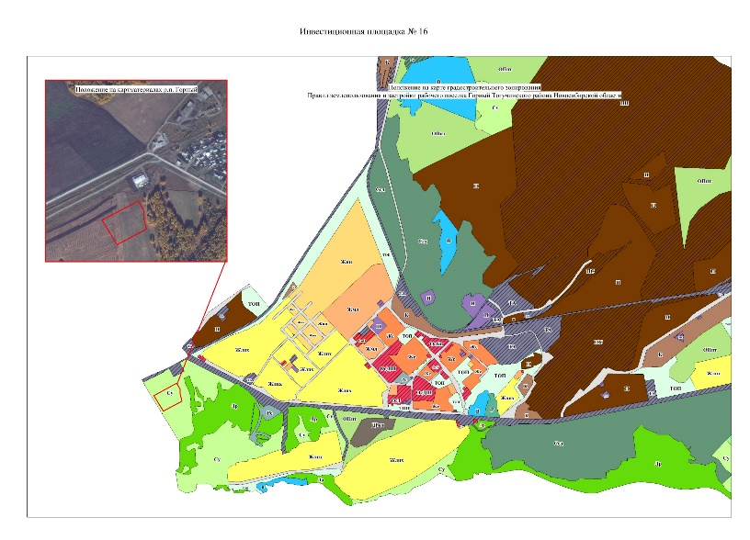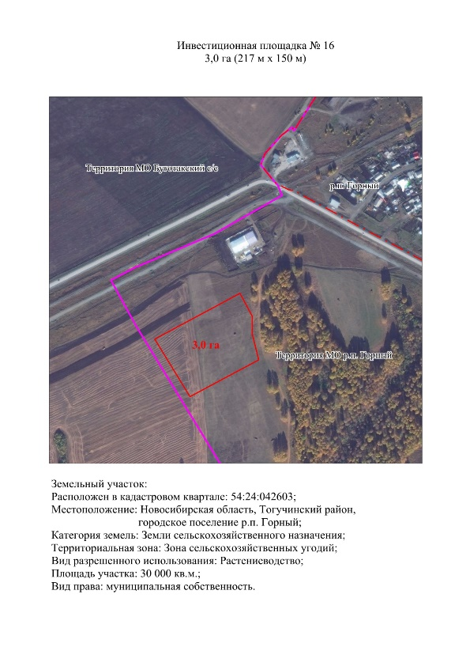

Анкета инвестиционной площадки № 12

География площадки
Место расположения (адрес) | Новосибирская область, Тогучинский район, р.п. Горный,
Численность населенного пункта (человек) | 9140
Площадь (га) и размеры (км) | 4,0 га / 0,33 км х 0,18 км
Удалённость от ближайшей грузовой железнодорожной станции (название, км)  (с указанием собственника железнодорожного тупика при его наличии) | станция Изынский, 12 км
Удалённость от ближайшего аэропорта (название, км) | Толмачево, 92,5 км
Близлежащие объекты (жилая застройка, промышленные и сельскохозяйственные предприятия с указанием их специализации) | Производство по добыче и переработке строительного камня

Основные характеристики земельного участка/площадки
Кадастровый номер (при наличии) | нет
Межевание земельного участка (проведено или нет) | нет
Категория земель (с/х назначения, земли поселения и т. д.) | земли населенных пунктов
Наличие на участке (площадке) объектов (зданий, сооружений и пр., их состояние, площадь, потенциально возможное использование и прочие характеристики) | -
Глубина залегания грунтовых вод (м) | Информации нет

Обеспеченность земельного участка/площадки инженерной и транспортной инфраструктурой
Вид инфраструктуры | Характеристика (источник, расстояние от источника до площадки, свободные мощности)
Водоснабжение | скважина
Канализация сточных вод | -
Электроснабжение | -
Теплоснабжение | -
Газоснабжение | -
Подъездные пути, их характеристика(примыкание к участку, расстояние до автомобильной дороги федерального/регионального/  местного значения) | Расстояние до автомобильной дороги Карпысак-Тогучин-Байкал – 810 м,  Расстояние до автомобильной дороги Новосибирск – Ленинск-Кузнецкий – 22 км

Контактная информация
Собственник земельного участка/площадки
Наименование, юридический адрес | Администрация рабочего поселка Горный Тогучинского района Новосибирской области; Новосибирская область, Тогучинский район, р.п. Горный, ул. Советская, 10
Контактное лицо, Ф.И.О. и должность руководителя, телефон, факс, e-mail | Тимошенко Максим Викторович – глава рабочего поселка Горный Тогучинского района Новосибирской области, 8-383-40-23-127, AdmRPGornyj@yandex.ru
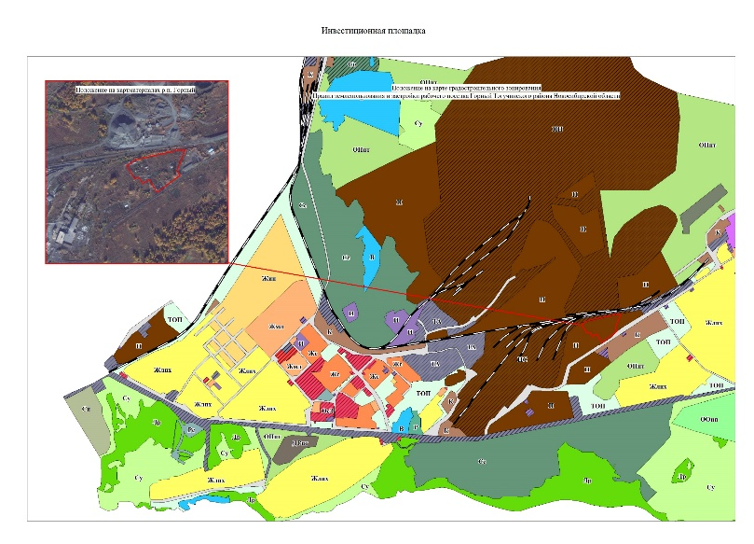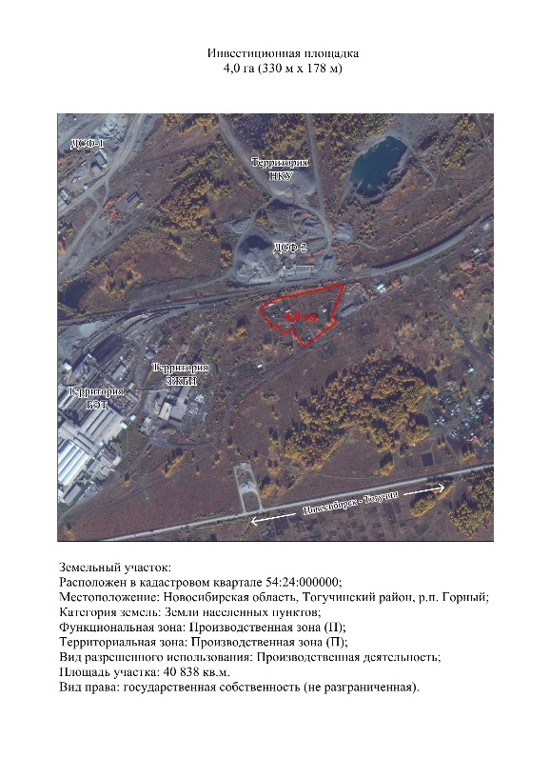

Анкета инвестиционной площадки № 13

География площадки
Место расположения (адрес) | Новосибирская область, Тогучинский район, р.п. Горный,
Численность населенного пункта (человек) | 9140
Площадь (га) и размеры (км) | 6,7 га / 0,54 км х 0,09 км (0,130 км.)
Удалённость от ближайшей грузовой железнодорожной станции (название, км)  (с указанием собственника железнодорожного тупика при его наличии) | станция Изынский, 12 км
Удалённость от ближайшего аэропорта (название, км) | Толмачево, 92,5 км
Близлежащие объекты (жилая застройка, промышленные и сельскохозяйственные предприятия с указанием их специализации) | Производство по добыче и переработке строительного камня

Основные характеристики площадки
Кадастровый номер (при наличии) | нет
Межевание земельного участка (проведено или нет) | нет
Категория земель (с/х назначения, земли поселения и т. д.) | земли населенных пунктов
Наличие на участке (площадке) объектов (зданий, сооружений и пр., их состояние, площадь, потенциально возможное использование и прочие характеристики) | -
Глубина залегания грунтовых вод (м) | Информации нет

Обеспеченность инженерной и транспортной инфраструктурой
Вид инфраструктуры | Характеристика (источник, расстояние от источника до площадки, свободные мощности)
Водоснабжение | -
Канализация сточных вод | -
Электроснабжение | -
Теплоснабжение | -
Газоснабжение | -
Подъездные пути, их характеристика(примыкание к участку, расстояние до автомобильной дороги федерального/регионального/  местного значения) | Расстояние до автомобильной дороги Карпысак-Тогучин-Байкал – 860 м,  Расстояние до автомобильной дороги Новосибирск – Ленинск-Кузнецкий – 22 км

Контактная информация
Собственник земельного участка/площадки
Наименование, юридический адрес | администрация рабочего поселка Горный Тогучинского района Новосибирской области; Новосибирская область, Тогучинский район, р.п. Горный, ул. Советская, 10
Контактное лицо, Ф.И.О. и должность руководителя, телефон, факс, e-mail | Тимошенко Максим Викторович – глава рабочего поселка Горный Тогучинского района Новосибирской области, 8-383-40-23-127, AdmRPGornyj@yandex.ru

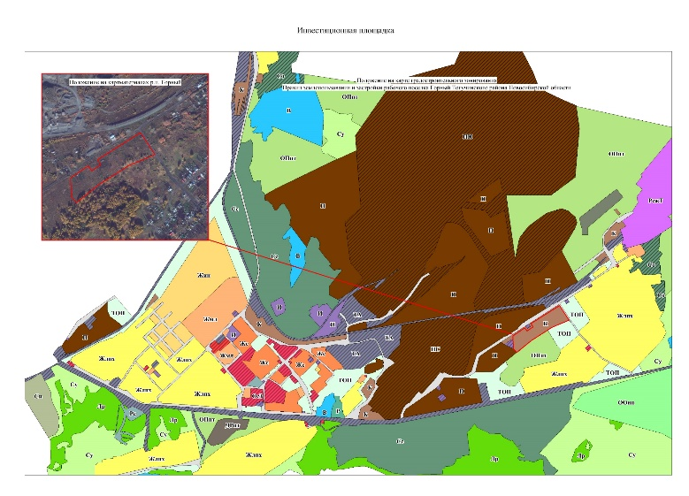

Анкета инвестиционной площадки № 14

География площадки
Место расположения (адрес) | Новосибирская область, Тогучинский район, р.п. Горный,
Численность населенного пункта (человек) | 9513
Площадь (га) и размеры (км) | 2,8 га / 0,2 км х 0,12 км
Удалённость от ближайшей грузовой железнодорожной станции (название, км)  (с указанием собственника железнодорожного тупика при его наличии) | станция Изынский, 12 км
Удалённость от ближайшего аэропорта (название, км) | Толмачево, 92,5 км
Близлежащие объекты (жилая застройка, промышленные и сельскохозяйственные предприятия с указанием их специализации) | Производство по добыче и переработке строительного камня, жилая застройка

Основные характеристики площадки
Кадастровый номер (при наличии) | нет
Межевание земельного участка (проведено или нет) | нет
Категория земель (с/х назначения, земли поселения и т. д.) | земли населенных пунктов
Наличие на участке (площадке) объектов (зданий, сооружений и пр., их состояние, площадь, потенциально возможное использование и прочие характеристики) | -
Глубина залегания грунтовых вод (м) | Информации нет

Обеспеченность инженерной и транспортной инфраструктурой
Вид инфраструктуры | Характеристика (источник, расстояние от источника до площадки, свободные мощности)
Водоснабжение | -
Канализация сточных вод | -
Электроснабжение | -
Теплоснабжение | -
Газоснабжение | -
Подъездные пути, их характеристика(примыкание к участку, расстояние до автомобильной дороги федерального/регионального/  местного значения) | Расстояние до автомобильной дороги Карпысак-Тогучин-Байкал – 860 м,  Расстояние до автомобильной дороги Новосибирск – Ленинск-Кузнецкий – 22 км

Контактная информация
Собственник земельного участка/площадки
Наименование, юридический адрес | администрация рабочего поселка Горный Тогучинского района Новосибирской области; Новосибирская область, Тогучинский район, р.п. Горный, ул. Советская, 10
Контактное лицо, Ф.И.О. и должность руководителя, телефон, факс, e-mail | Тимошенко Максим Викторович – глава рабочего поселка Горный Тогучинского района Новосибирской области, 8-383-40-23-127, AdmRPGornyj@yandex.ru
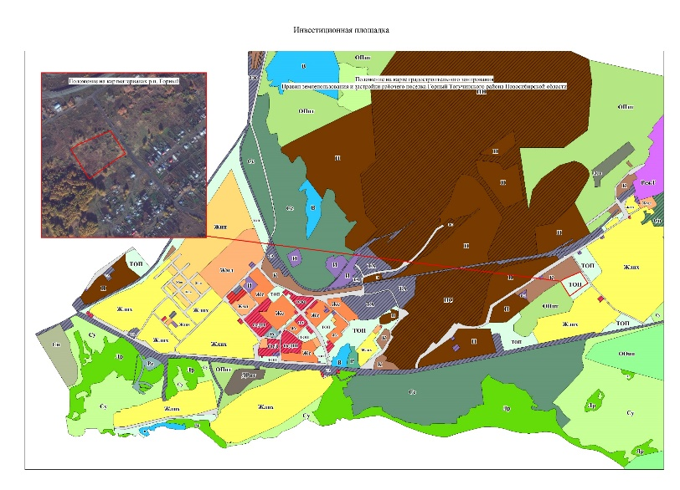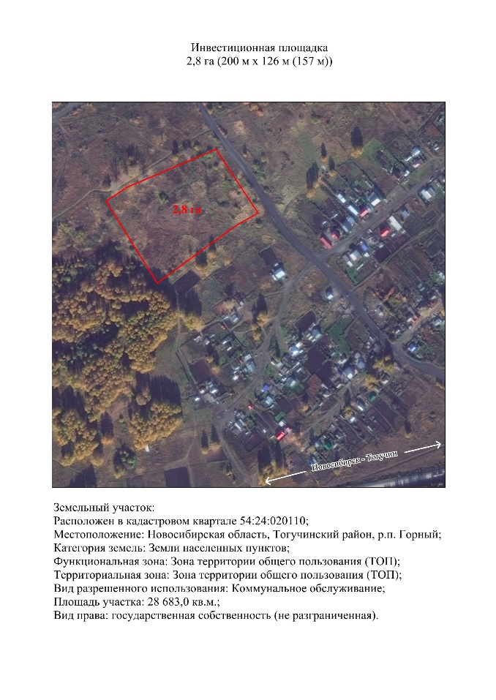

Анкета инвестиционной площадки № 15

География площадки
Место расположения (адрес) | Новосибирская область, Тогучинский район, р.п. Горный,
Численность населенного пункта (человек) | 9513
Площадь (га) и размеры (км) | 0,7 га / 0,05 км х 0,14 км
Удалённость от ближайшей грузовой железнодорожной станции (название, км)  (с указанием собственника железнодорожного тупика при его наличии) | станция Изынский, 12 км
Удалённость от ближайшего аэропорта (название, км) | Толмачево, 92,5 км
Близлежащие объекты (жилая застройка, промышленные и сельскохозяйственные предприятия с указанием их специализации) | Производство по добыче и переработке строительного камня

Основные характеристики площадки
Кадастровый номер (при наличии) | нет
Межевание земельного участка (проведено или нет) | нет
Категория земель (с/х назначения, земли поселения и т. д.) | земли населенных пунктов
Наличие на участке (площадке) объектов (зданий, сооружений и пр., их состояние, площадь, потенциально возможное использование и прочие характеристики) | -
Глубина залегания грунтовых вод (м) | Информации нет

Обеспеченность инженерной и транспортной инфраструктурой
Вид инфраструктуры | Характеристика (источник, расстояние от источника до площадки, свободные мощности)
Водоснабжение | -
Канализация сточных вод | -
Электроснабжение | -
Теплоснабжение | -
Газоснабжение | -
Подъездные пути, их характеристика(примыкание к участку, расстояние до автомобильной дороги федерального/регионального/  местного значения) | Расстояние до автомобильной дороги Карпысак-Тогучин-Байкал – 860 м,  Расстояние до автомобильной дороги Новосибирск – Ленинск-Кузнецкий – 22 км

Контактная информация
Собственник земельного участка/площадки
Наименование, юридический адрес | администрация рабочего поселка Горный Тогучинского района Новосибирской области; Новосибирская область, Тогучинский район, р.п. Горный, ул. Советская, 10
Контактное лицо, Ф.И.О. и должность руководителя, телефон, факс, e-mail | Тимошенко Максим Викторович – глава рабочего поселка Горный Тогучинского района Новосибирской области, 8-383-40-23-127, AdmRPGornyj@yandex.ru
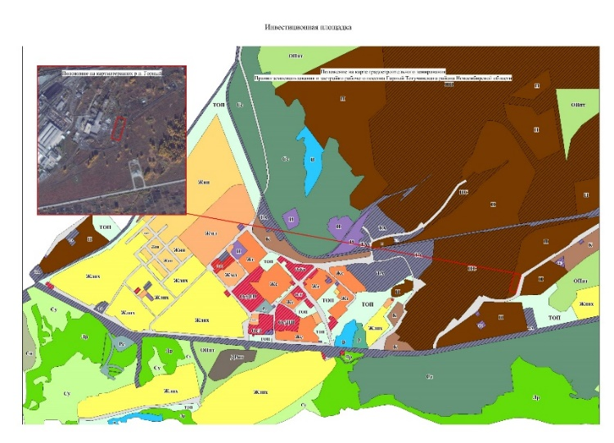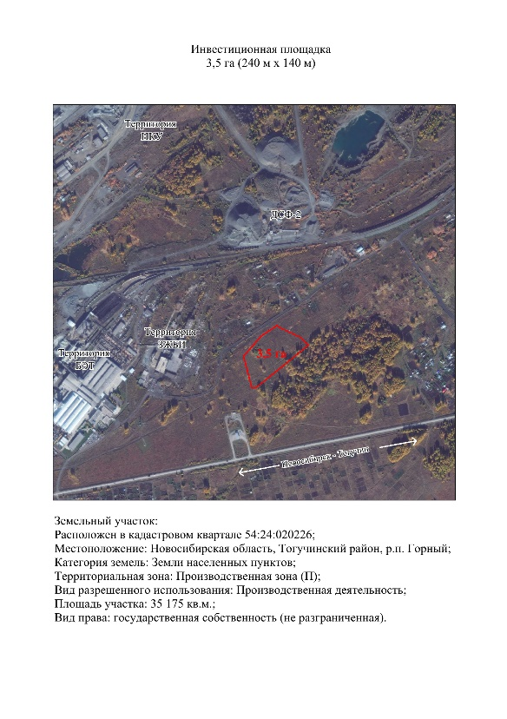

Анкета инвестиционной площадки № 16

География площадки
Место расположения (адрес) | Новосибирская область, муниципальный район Тогучинский, городское поселение рабочий поселок Горный, рабочий поселок Горный, улица Транспортная, земельный участок 10
Численность населенного пункта (человек) | 9140
Площадь (га) и размеры (км) | 2,88 га / 0,125 км х 0,27 км
Удалённость от ближайшей грузовой железнодорожной станции (название,км)  (с указанием собственника железнодорожного тупика при его наличии) | станция Изынский, 12 км
Удалённость от ближайшего аэропорта (название, км) | Толмачево, 92,5 км
Близлежащие объекты (жилая застройка, промышленные и сельскохозяйственные предприятия с указанием их специализации) | Производство по добыче и переработке строительного камня

Основные характеристики площадки
Кадастровый номер (при наличии) | нет
Межевание земельного участка (проведено или нет) | нет
Категория земель (с/х назначения, земли поселения и т. д.) | земли населенных пунктов
Наличие на участке (площадке) объектов (зданий, сооружений и пр., их состояние, площадь, потенциально возможное использование и прочие характеристики) | -
Глубина залегания грунтовых вод (м) | Информации нет

Обеспеченность инженерной и транспортной инфраструктурой
Вид инфраструктуры | Характеристика (источник, расстояние от источника до площадки, свободные мощности)
Водоснабжение | -
Канализация сточных вод | -
Электроснабжение | -
Теплоснабжение | -
Газоснабжение | -
Подъездные пути, их характеристика(примыкание к участку, расстояние до автомобильной дороги федерального/регионального/  местного значения) | Расстояние до автомобильной дороги Карпысак-Тогучин-Байкал – 860 м,  Расстояние до автомобильной дороги Новосибирск – Ленинск-Кузнецкий – 22 км

Контактная информация
Собственник земельного участка/площадки
Наименование, юридический адрес | администрация рабочего поселка Горный Тогучинского района Новосибирской области; Новосибирская область, Тогучинский район, р.п. Горный, ул. Советская, 10
Контактное лицо, Ф.И.О. и должность руководителя, телефон, факс, e-mail | Тимошенко Максим Викторович – глава рабочего поселка Горный Тогучинского района Новосибирской области, 8-383-40-23-127, AdmRPGornyj@yandex.ru

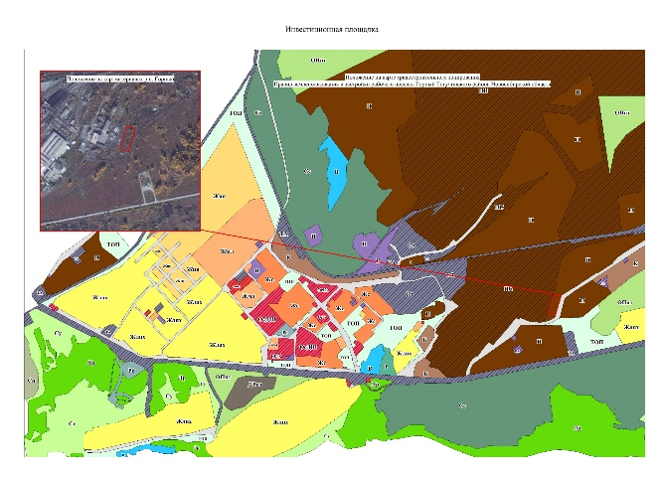

Анкета инвестиционной площадки № 17

География площадки
Место расположения (адрес) | Новосибирская область, Тогучинский район, р.п. Горный,
Численность населенного пункта (человек) | 9140
Площадь (га) и размеры (км) | 1,3 га / 0,14 км х 0,74 км (112 км)
Удалённость от ближайшей грузовой железнодорожной станции (название,км)  (с указанием собственника железнодорожного тупика при его наличии) | станция Изынский, 12 км
Удалённость от ближайшего аэропорта (название, км) | Толмачево, 92,5 км
Близлежащие объекты (жилая застройка, промышленные и сельскохозяйственные предприятия с указанием их специализации) | Производство по добыче и переработке строительного камня, производство железобетонных изделий, южнее через 200 м садовые участки

Основные характеристики площадки
Кадастровый номер (при наличии) | нет
Межевание земельного участка (проведено или нет) | нет
Категория земель (с/х назначения, земли поселения и т. д.) | земли населенных пунктов
Наличие на участке (площадке) объектов (зданий, сооружений и пр., их состояние, площадь, потенциально возможное использование и прочие характеристики) | -
Глубина залегания грунтовых вод (м) | Информации нет

Обеспеченность инженерной и транспортной инфраструктурой
Вид инфраструктуры | Характеристика (источник, расстояние от источника до площадки, свободные мощности)
Водоснабжение | -
Канализация сточных вод | -
Электроснабжение | -
Теплоснабжение | -
Газоснабжение | -
Подъездные пути, их характеристика(примыкание к участку, расстояние до автомобильной дороги федерального/регионального/  местного значения) | Расстояние до автомобильной дороги Карпысак-Тогучин-Байкал – 500 м,  Расстояние до автомобильной дороги Новосибирск – Ленинск-Кузнецкий – 21 км

Контактная информация
Собственник земельного участка/площадки
Наименование, юридический адрес | администрация рабочего поселка Горный Тогучинского района Новосибирской области; Новосибирская область, Тогучинский район, р.п. Горный, ул. Советская, 10
Контактное лицо, Ф.И.О. и должность руководителя, телефон, факс, e-mail | Тимошенко Максим Викторович – глава рабочего поселка Горный Тогучинского района Новосибирской области, 8-383-40-23-127, AdmRPGornyj@yandex.ru

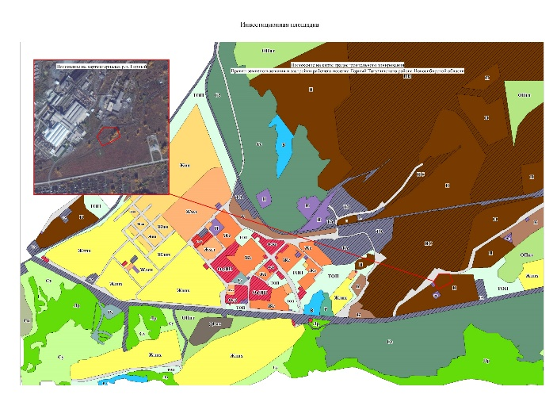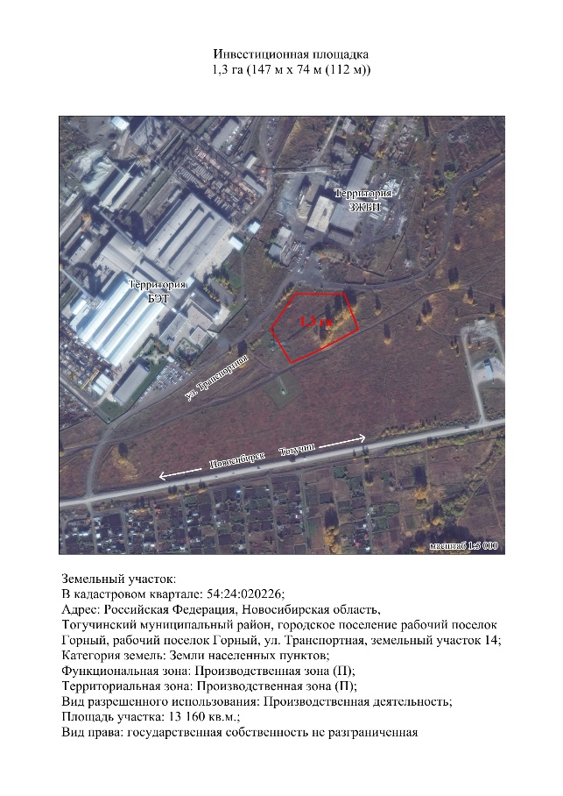

Анкета инвестиционной площадки № 18

География площадки
Место расположения (адрес) | Новосибирская область, Тогучинский район, р.п. Горный,
Численность населенного пункта (человек) | 9140
Площадь (га) и размеры (км) | 1,2 га / 0,25 км х 0,31 км (74 км)
Удалённость от ближайшей грузовой железнодорожной станции (название,км)  (с указанием собственника железнодорожного тупика при его наличии) | станция Изынский, 12 км
Удалённость от ближайшего аэропорта (название, км) | Толмачево, 92,5 км
Близлежащие объекты (жилая застройка, промышленные и сельскохозяйственные предприятия с указанием их специализации) | Производство по добыче и переработке строительного камня, производство железобетонных изделий, южнее через 100 м садовые участки

Основные характеристики площадки
Кадастровый номер (при наличии) | нет
Межевание земельного участка (проведено или нет) | нет
Категория земель (с/х назначения, земли поселения и т. д.) | земли населенных пунктов
Наличие на участке (площадке) объектов (зданий, сооружений и пр., их состояние, площадь, потенциально возможное использование и прочие характеристики) | -
Глубина залегания грунтовых вод (м) | Информации нет

Обеспеченность инженерной и транспортной инфраструктурой
Вид инфраструктуры | Характеристика (источник, расстояние от источника до площадки, свободные мощности)
Водоснабжение | -
Канализация сточных вод | -
Электроснабжение | -
Теплоснабжение | -
Газоснабжение | -
Подъездные пути, их характеристика(примыкание к участку, расстояние до автомобильной дороги федерального/регионального/  местного значения) | Расстояние до автомобильной дороги Карпысак-Тогучин-Байкал – 200 м,  Расстояние до автомобильной дороги Новосибирск – Ленинск-Кузнецкий – 21 км

Контактная информация
Собственник земельного участка/площадки
Наименование, юридический адрес | администрация рабочего поселка Горный Тогучинского района Новосибирской области; Новосибирская область, Тогучинский район, р.п. Горный, ул. Советская, 10
Контактное лицо, Ф.И.О. и должность руководителя, телефон, факс, e-mail | Тимошенко Максим Викторович – глава рабочего поселка Горный Тогучинского района Новосибирской области, 8-383-40-23-127, AdmRPGornyj@yandex.ru

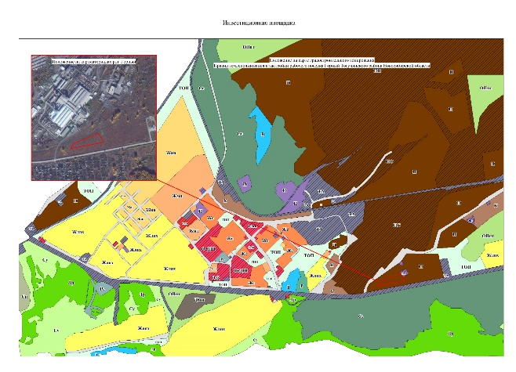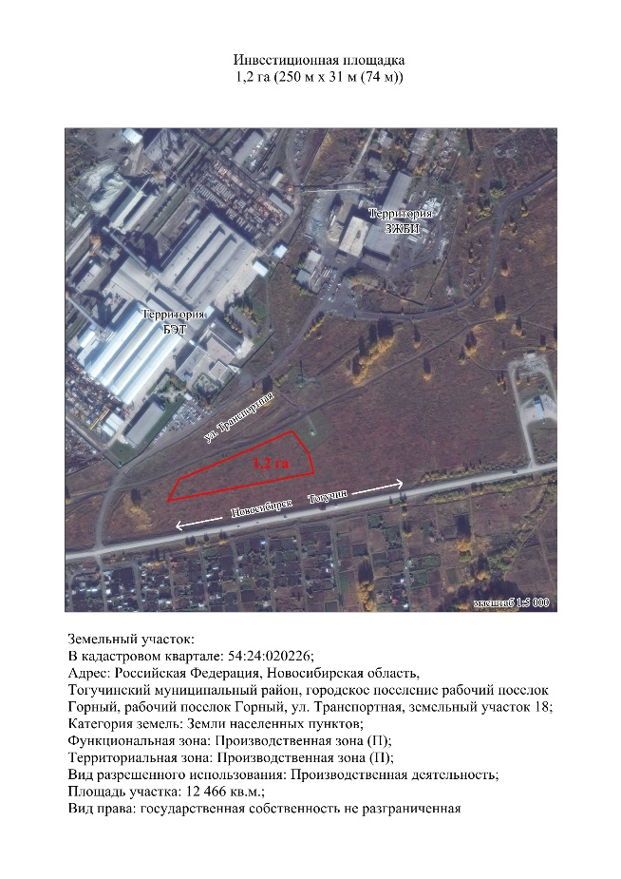

Анкета инвестиционной площадки № 19

География площадки
Место расположения (адрес) | Новосибирская область, Тогучинский район, р.п. Горный,
Численность населенного пункта (человек) | 9140
Площадь (га) и размеры (км) | 3,4 га / 0,25 км х 0,10 км (0,16 км)
Удалённость от ближайшей грузовой железнодорожной станции (название, км)  (с указанием собственника железнодорожного тупика при его наличии) | станция Изынский, 12 км
Удалённость от ближайшего аэропорта (название, км) | Толмачево, 92,5 км
Близлежащие объекты (жилая застройка, промышленные и сельскохозяйственные предприятия с указанием их специализации) | Производство по добыче и переработке строительного камня, предприятие железобетонных изделий, садовые участки

Основные характеристики площадки
Кадастровый номер (при наличии) | нет
Межевание земельного участка (проведено или нет) | нет
Категория земель (с/х назначения, земли поселения и т. д.) | земли населенных пунктов
Наличие на участке (площадке) объектов (зданий, сооружений и пр., их состояние, площадь, потенциально возможное использование и прочие характеристики) | -
Глубина залегания грунтовых вод (м) | Информации нет

Обеспеченность инженерной и транспортной инфраструктурой
Вид инфраструктуры | Характеристика (источник, расстояние от источника до площадки, свободные мощности)
Водоснабжение | -
Канализация сточных вод | -
Электроснабжение | -
Теплоснабжение | -
Газоснабжение | -
Подъездные пути, их характеристика(примыкание к участку, расстояние до автомобильной дороги федерального/регионального/  местного значения) | Расстояние до автомобильной дороги Карпысак-Тогучин-Байкал –100 м,  Расстояние до автомобильной дороги Новосибирск – Ленинск-Кузнецкий – 21 км

Контактная информация
Собственник земельного участка/площадки
Наименование, юридический адрес | администрация рабочего поселка Горный Тогучинского района Новосибирской области; Новосибирская область, Тогучинский район, р.п. Горный, ул. Советская, 10
Контактное лицо, Ф.И.О. и должность руководителя, телефон, факс, e-mail | Тимошенко Максим Викторович – глава рабочего поселка Горный Тогучинского района Новосибирской области, 8-383-40-23-127, AdmRPGornyj@yandex.ru

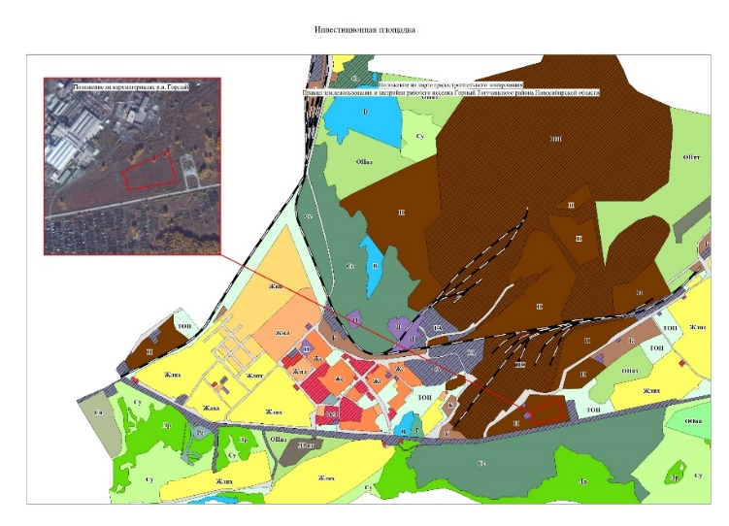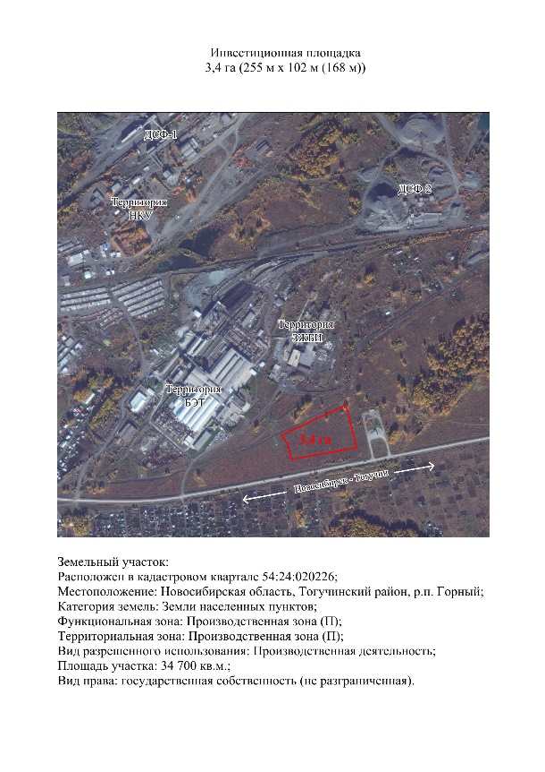

Анкета инвестиционной площадки № 20

География площадки
 | Новосибирская область, Тогучинский район, р.п. Горный,
Численность населенного пункта (человек) | 9140
Площадь (га) и размеры (км) | 3,0 га / 0,25 км х 0,06 км (0,170 км)
Удалённость от ближайшей грузовой железнодорожной станции (название, км)  (с указанием собственника железнодорожного тупика при его наличии) | станция Изынский, 12 км
Удалённость от ближайшего аэропорта (название, км) | Толмачево, 92,5 км
Близлежащие объекты (жилая застройка, промышленные и сельскохозяйственные предприятия с указанием их специализации) | Производство по добыче и переработке строительного камня

Основные характеристики площадки
Кадастровый номер (при наличии) | нет
Межевание земельного участка (проведено или нет) | нет
Категория земель (с/х назначения, земли поселения и т. д.) | земли населенных пунктов
Наличие на участке (площадке) объектов (зданий, сооружений и пр., их состояние, площадь, потенциально возможное использование и прочие характеристики) | -
Глубина залегания грунтовых вод (м) | Информации нет

Обеспеченность инженерной и транспортной инфраструктурой
Вид инфраструктуры | Характеристика (источник, расстояние от источника до площадки, свободные мощности)
Водоснабжение | -
Канализация сточных вод | -
Электроснабжение | -
Теплоснабжение | -
Газоснабжение | -
Подъездные пути, их характеристика(примыкание к участку, расстояние до автомобильной дороги федерального/регионального/  местного значения) | Расстояние до автомобильной дороги Карпысак-Тогучин-Байкал –10 м,  Расстояние до автомобильной дороги Новосибирск – Ленинск-Кузнецкий – 22 км
Место расположения (адрес) | Новосибирская область, Тогучинский район, р.п. Горный,
Численность населенного пункта (человек) | 9513
Площадь (га) и размеры (км) | 0,74 га / 0,11 км х 0,06 км
Удалённость от ближайшей грузовой железнодорожной станции (название, км)  (с указанием собственника железнодорожного тупика при его наличии) | станция Изынский, 12 км
Удалённость от ближайшего аэропорта (название, км) | Толмачево, 92,5 км
Близлежащие объекты (жилая застройка, промышленные и сельскохозяйственные предприятия с указанием их специализации) | Производство по добыче и переработке строительного камня, производство по изготовлению железобетонных изделий, жилая застройка

Контактная информация
Собственник земельного участка/площадки
Наименование, юридический адрес | администрация рабочего поселка Горный Тогучинского района Новосибирской области; Новосибирская область, Тогучинский район, р.п. Горный, ул. Советская, 10
Контактное лицо, Ф.И.О. и должность руководителя, телефон, факс, e-mail | Тимошенко Максим Викторович – глава рабочего поселка Горный Тогучинского района Новосибирской области, 8-383-40-23-127, AdmRPGornyj@yandex.ru

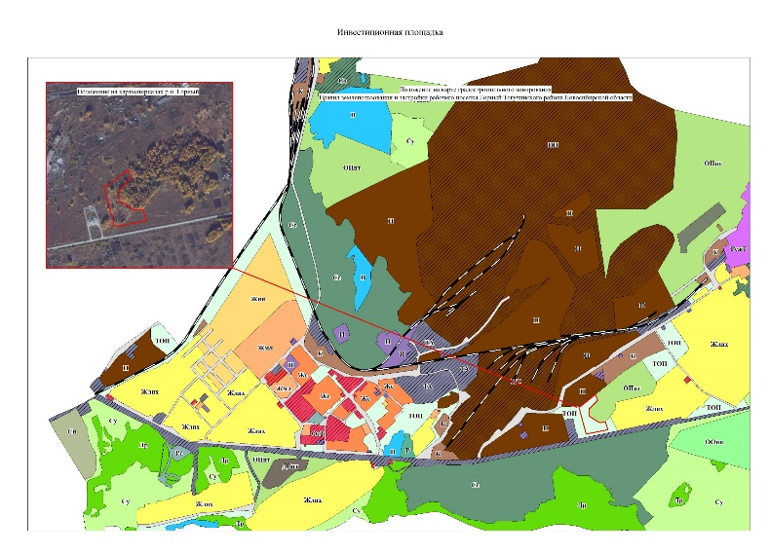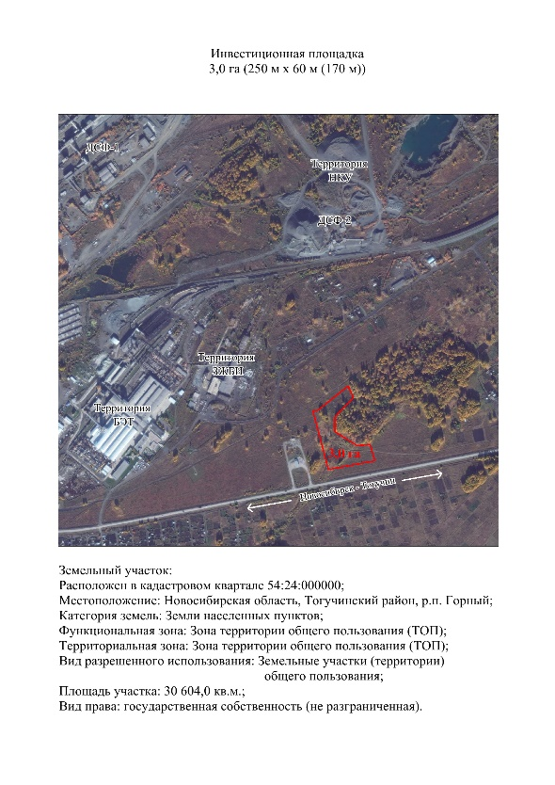

Анкета инвестиционной площадки № 21

География площадки
Место расположения (адрес) | Новосибирская область, Тогучинский район, р.п. Горный,
Численность населенного пункта (человек) | 9140
Площадь (га) и размеры (км) | 0,74 га / 0,11 км х 0,06 км
Удалённость от ближайшей грузовой железнодорожной станции (название, км)  (с указанием собственника железнодорожного тупика при его наличии) | станция Изынский, 12 км
Удалённость от ближайшего аэропорта (название, км) | Толмачево, 92,5 км
Близлежащие объекты (жилая застройка, промышленные и сельскохозяйственные предприятия с указанием их специализации) | Производство по добыче и переработке строительного камня, производство по изготовлению железобетонных изделий, жилая застройка

Основные характеристики площадки
Кадастровый номер (при наличии) | нет
Межевание земельного участка (проведено или нет) | нет
Категория земель (с/х назначения, земли поселения и т. д.) | земли населенных пунктов
Наличие на участке (площадке) объектов (зданий, сооружений и пр., их состояние, площадь, потенциально возможное использование и прочие характеристики) | -
Глубина залегания грунтовых вод (м) | Информации нет

Обеспеченность инженерной и транспортной инфраструктурой
Вид инфраструктуры | Характеристика (источник, расстояние от источника до площадки, свободные мощности)
Водоснабжение | -
Канализация сточных вод | -
Электроснабжение | -
Теплоснабжение | -
Газоснабжение | -
Подъездные пути, их характеристика(примыкание к участку, расстояние до автомобильной дороги федерального/регионального/  местного значения) | Расстояние до автомобильной дороги Карпысак-Тогучин-Байкал – 300 м,  Расстояние до автомобильной дороги Новосибирск – Ленинск-Кузнецкий – 18,5 км

Контактная информация
Собственник земельного участка/площадки
Наименование, юридический адрес | администрация рабочего поселка Горный Тогучинского района Новосибирской области; Новосибирская область, Тогучинский район, р.п. Горный, ул. Советская, 10
Контактное лицо, Ф.И.О. и должность руководителя, телефон, факс, e-mail | Тимошенко Максим Викторович – глава рабочего поселка Горный Тогучинского района Новосибирской области, 8-383-40-23-127, AdmRPGornyj@yandex.ru
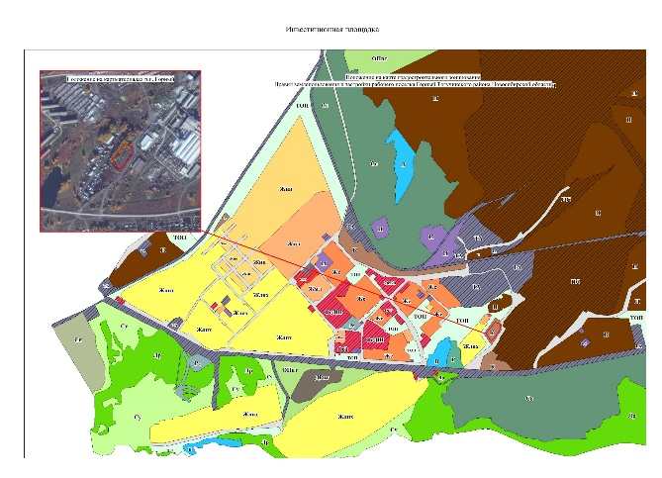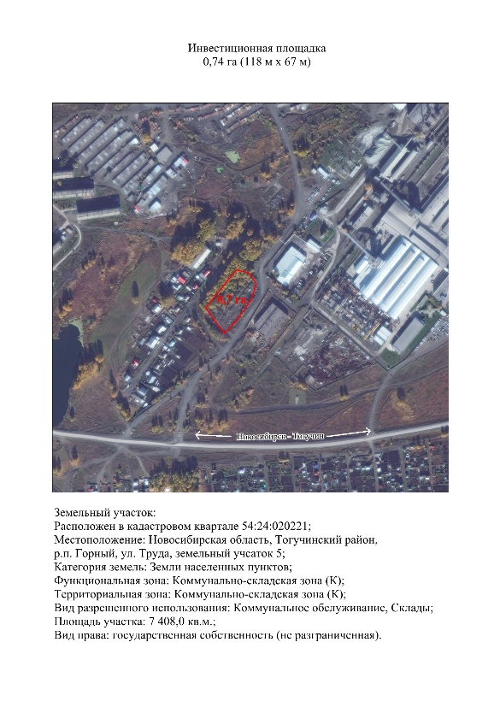

Анкета инвестиционной площадки № 22

География площадки
Место расположения (адрес) | Российская Федерация, Новосибирская область, Тогучинский муниципальный район, городское поселение рабочий поселок Горный, р.п. Горный,  ул. Труда, земельный участок 6.
Численность населенного пункта (человек) | 9140
Площадь (га) и размеры (км) | 0,94 га / 0,140 км х 0,07 км
Удалённость от ближайшей грузовой железнодорожной станции (название, км)  (с указанием собственника железнодорожного тупика при его наличии) | станция Изынский, 12 км
Удалённость от ближайшего аэропорта (название, км) | Толмачево, 91 км
Близлежащие объекты (жилая застройка, промышленные и сельскохозяйственные предприятия с указанием их специализации) | Жилая застройка, производство по изготовлению железобетонных изделий

Основные характеристики площадки
Кадастровый номер (при наличии) | 54:24:020224:30
Форма собственности (федеральная, областная, муниципальная, частная) | государственная (не разграниченная)
Категория земель (с/х назначения, земли поселения и т. д.) | земли населенных пунктов
Наличие на участке (площадке) объектов (зданий, сооружений и пр., их состояние, площадь, потенциально возможное использование и прочие характеристики) | Информации нет
Глубина залегания грунтовых вод (м) | Информации нет

Обеспеченность инженерной и транспортной инфраструктурой
Вид инфраструктуры | Характеристика (источник, расстояние от источника до площадки, свободные мощности)
Водоснабжение | 120000м³/год
Канализация сточных вод | 120000м³/год
Электроснабжение | 3196200кВт/год
Теплоснабжение | нет данных
Газоснабжение | 120000м³/год
Подъездные пути, их характеристика(примыкание к участку, расстояние до автомобильной дороги федерального/регионального/  местного значения) | Расстояние до автомобильной дороги Карпысак-Тогучин-Байкал – 300 м,  Расстояние до автомобильной дороги Новосибирск – Ленинск-Кузнецкий – 18,5 км

Контактная информация
Собственник земельного участка/площадки
Наименование, юридический адрес | администрация рабочего поселка Горный Тогучинского района Новосибирской области; Новосибирская область, Тогучинский район, р.п. Горный, ул. Советская, 10
Контактное лицо, Ф.И.О. и должность руководителя, телефон, факс, e-mail | Тимошенко Максим Викторович – глава рабочего поселка Горный Тогучинского района Новосибирской области, 8-383-40-23-127, AdmRPGornyj@yandex.ru

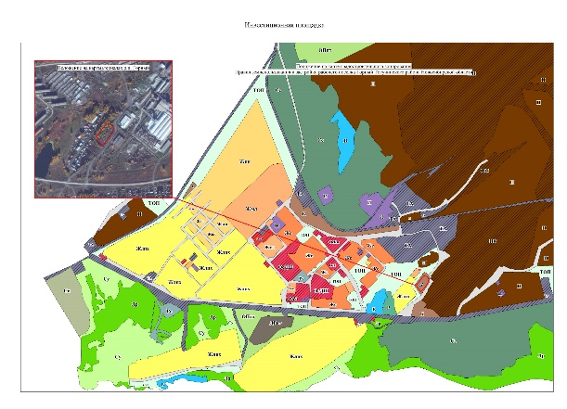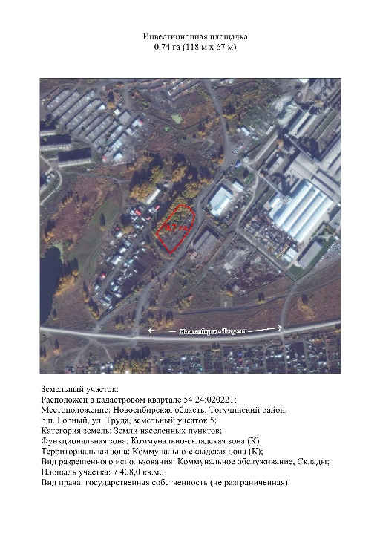

Анкета инвестиционной площадки № 23

География площадки
Место расположения (адрес) | Новосибирская область, Тогучинский район, р.п. Горный,
Численность населенного пункта (человек) | 9140
Площадь (га) и размеры (км) | 0,64 га / 0,09 км х 0,06 км
Удалённость от ближайшей грузовой железнодорожной станции (название, км)  (с указанием собственника железнодорожного тупика при его наличии) | станция Изынский, 12 км
Удалённость от ближайшего аэропорта (название, км) | Толмачево, 92,5 км
Близлежащие объекты (жилая застройка, промышленные и сельскохозяйственные предприятия с указанием их специализации) | Производство по добыче и переработке строительного камня, производство по изготовлению железобетонных изделий, жилая застройка

Основные характеристики площадки
Кадастровый номер (при наличии) | нет
Межевание земельного участка (проведено или нет) | нет
Категория земель (с/х назначения, земли поселения и т. д.) | земли населенных пунктов
Наличие на участке (площадке) объектов (зданий, сооружений и пр., их состояние, площадь, потенциально возможное использование и прочие характеристики) | -
Глубина залегания грунтовых вод (м) | Информации нет

Обеспеченность инженерной и транспортной инфраструктурой
Вид инфраструктуры | Характеристика (источник, расстояние от источника до площадки, свободные мощности)
Водоснабжение | -
Канализация сточных вод | -
Электроснабжение | -
Теплоснабжение | -
Газоснабжение | -
Подъездные пути, их характеристика(примыкание к участку, расстояние до автомобильной дороги федерального/регионального/  местного значения) | Расстояние до автомобильной дороги Карпысак-Тогучин-Байкал – 50 м,  Расстояние до автомобильной дороги Новосибирск – Ленинск-Кузнецкий – 18,1 км

Контактная информация
Собственник земельного участка/площадки
Наименование, юридический адрес | администрация рабочего поселка Горный Тогучинского района Новосибирской области; Новосибирская область, Тогучинский район, р.п. Горный, ул. Советская, 10
Контактное лицо, Ф.И.О. и должность руководителя, телефон, факс, e-mail | Тимошенко Максим Викторович – глава рабочего поселка Горный Тогучинского района Новосибирской области, 8-383-40-23-127, AdmRPGornyj@yandex.ru

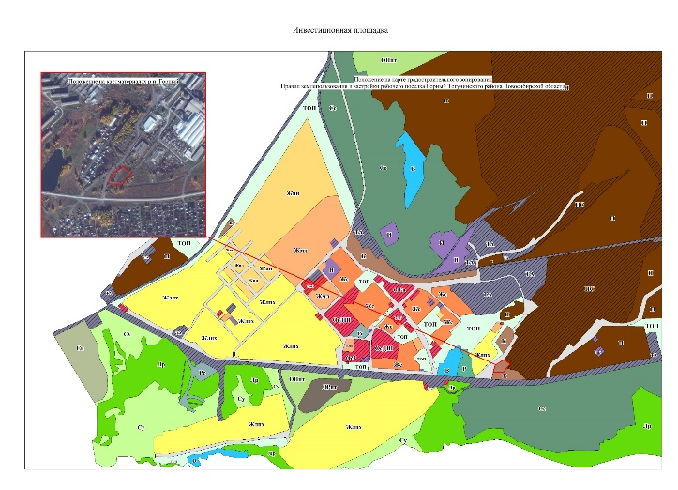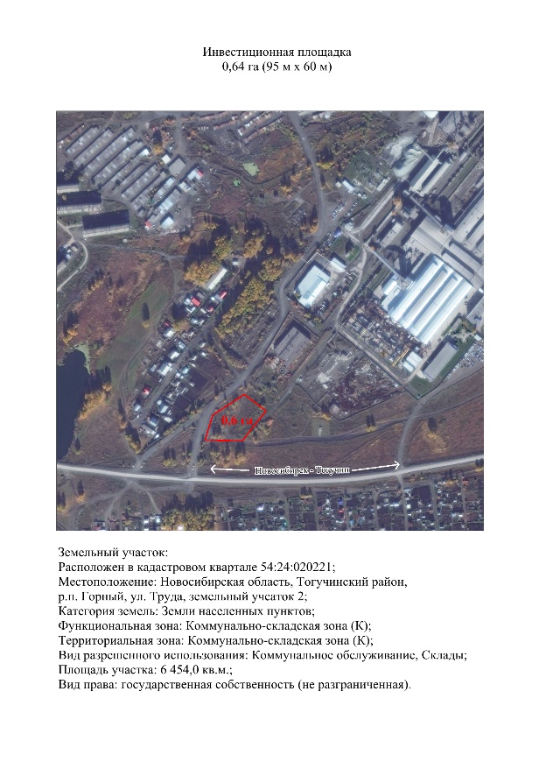

Анкета инвестиционной площадки № 24

География площадки
Место расположения (адрес) | Новосибирская область, Тогучинский район, городское поселение р.п. Горный
Численность населенного пункта (человек) | 9140
Площадь (га) и размеры (км) | 7,7 га / 0,39 км х 0,18 км
Удалённость от ближайшей грузовой железнодорожной станции (название, км)  (с указанием собственника железнодорожного тупика при его наличии) | станция Изынский, 12 км
Удалённость от ближайшего аэропорта (название, км) | Толмачево, 92,5 км
Близлежащие объекты (жилая застройка, промышленные и сельскохозяйственные предприятия с указанием их специализации) | Производство по добыче и переработке строительного камня

Основные характеристики площадки
Кадастровый номер (при наличии) | -
Межевание земельного участка (проведено или нет) | нет
Категория земель (с/х назначения, земли поселения и т. д.) | земли населенных пунктов
Наличие на участке (площадке) объектов (зданий, сооружений и пр., их состояние, площадь, потенциально возможное использование и прочие характеристики) | -
Глубина залегания грунтовых вод (м) | Информации нет

Обеспеченность инженерной и транспортной инфраструктурой
Вид инфраструктуры | Характеристика (источник, расстояние от источника до площадки, свободные мощности)
Водоснабжение | -
Канализация сточных вод | -
Электроснабжение | -
Теплоснабжение | -
Газоснабжение | -
Подъездные пути, их характеристика(примыкание к участку, расстояние до автомобильной дороги федерального/регионального/  местного значения) | Расстояние до автомобильной дороги Карпысак-Тогучин-Байкал – 275 м,  Расстояние до автомобильной дороги Новосибирск – Ленинск-Кузнецкий – 22 км

Контактная информация
Собственник земельного участка/площадки
Наименование, юридический адрес | Рабочий поселок Горный Тогучинского района Новосибирской области; Новосибирская область, Тогучинский район, р.п. Горный, ул. Советская, 10
Контактное лицо, Ф.И.О. и должность руководителя, телефон, факс, e-mail | Тимошенко Максим Викторович – глава рабочего поселка Горный Тогучинского района Новосибирской области, 8-383-40-23-127, AdmRPGornyj@yandex.ru

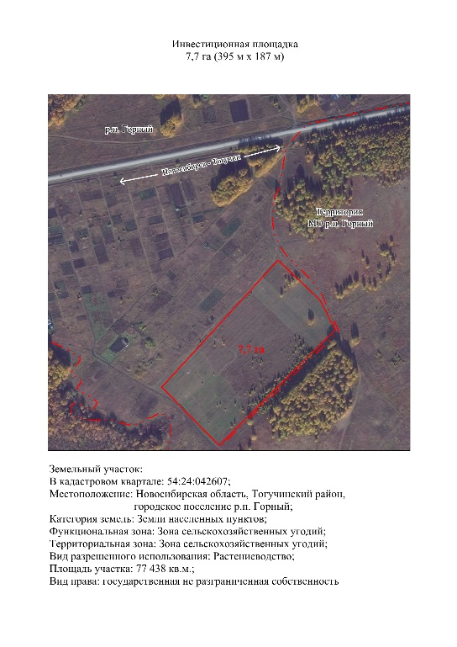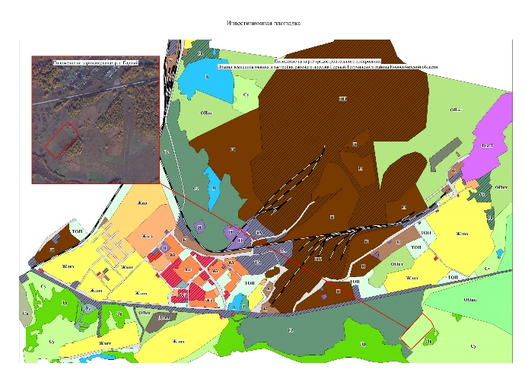

Анкета инвестиционной площадки № 25

География площадки
- Место расположения (адрес) | - Новосибирская область, Тогучинский район, городское поселение р.п. Горный
- Численность населенного пункта (человек) | - 9140
- Площадь (га) и размеры (км) | - 10,9 га / 0,688 км х 0,20 км (0,03 км)
- Удалённость от ближайшей грузовой железнодорожной станции (название, км)  - (с указанием собственника железнодорожного тупика при его наличии) | - станция Изынский, 12 км
- Удалённость от ближайшего аэропорта (название, км) | - Толмачево, 92,5 км
- Близлежащие объекты (жилая застройка, промышленные и сельскохозяйственные предприятия с указанием их специализации) | - Производство по добыче и переработке строительного камня

Основные характеристики площадки
- Кадастровый номер (при наличии) | - -
- Межевание земельного участка (проведено или нет) | - нет
- Категория земель (с/х назначения, земли поселения и т. д.) | - земли сельскохозяйственного назначения
- Наличие на участке (площадке) объектов (зданий, сооружений и пр., их состояние, площадь, потенциально возможное использование и прочие характеристики) | - -
- Глубина залегания грунтовых вод (м) | - Информации нет

Обеспеченность инженерной и транспортной инфраструктурой
- Вид инфраструктуры | - Характеристика (источник, расстояние от источника до площадки, свободные мощности)
- Водоснабжение | - -
- Канализация сточных вод | - -
- Электроснабжение | - -
- Теплоснабжение | - -
- Газоснабжение | - -
- Подъездные пути, их характеристика(примыкание к участку, расстояние до автомобильной дороги федерального/регионального/  - местного значения) | - Расстояние до автомобильной дороги Карпысак-Тогучин-Байкал – 275 м,  - Расстояние до автомобильной дороги Новосибирск – Ленинск-Кузнецкий – 22 км

Контактная информация
Собственник земельного участка/площадки
Наименование, юридический адрес | Рабочий поселок Горный Тогучинского района Новосибирской области; Новосибирская область, Тогучинский район, р.п. Горный, ул. Советская, 10
Контактное лицо, Ф.И.О. и должность руководителя, телефон, факс, e-mail | Тимошенко Максим Викторович – глава рабочего поселка Горный Тогучинского района Новосибирской области, 8-383-40-23-127, AdmRPGornyj@yandex.ru

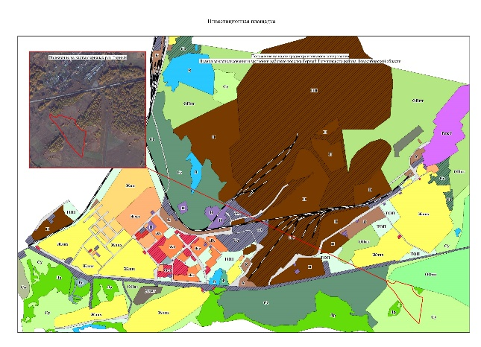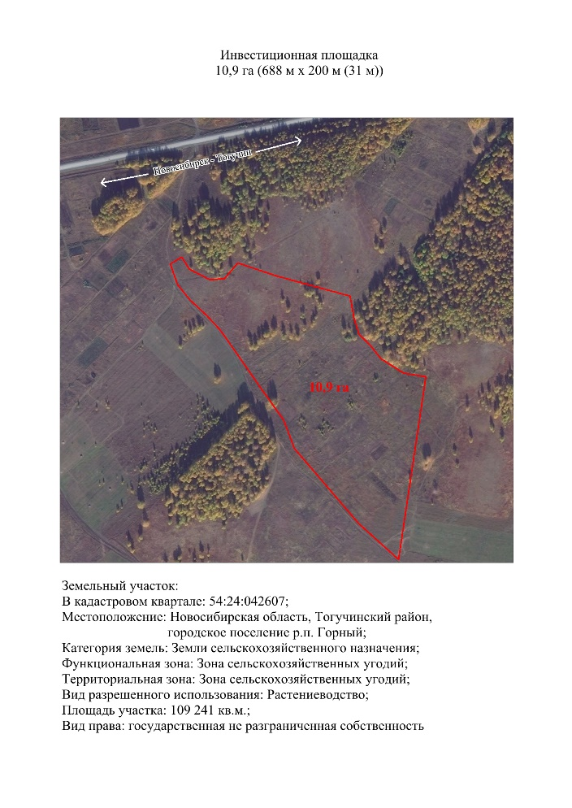

Анкета инвестиционной площадки № 26

География площадки
Место расположения (адрес) | Новосибирская область, Тогучинский район, городское поселение р.п. Горный
Численность населенного пункта (человек) | 9140
Площадь (га) и размеры (км) | 8,3 га / 0,475 км х 0,10 км (0,29 км)
Удалённость от ближайшей грузовой железнодорожной станции (название, км)  (с указанием собственника железнодорожного тупика при его наличии) | станция Изынский, 12 км
Удалённость от ближайшего аэропорта (название, км) | Толмачево, 92,5 км
Близлежащие объекты (жилая застройка, промышленные и сельскохозяйственные предприятия с указанием их специализации) | -

Основные характеристики площадки
Кадастровый номер (при наличии) | -
Межевание земельного участка (проведено или нет) | нет
Категория земель (с/х назначения, земли поселения и т. д.) | земли сельскохозяйственного назначения
Наличие на участке (площадке) объектов (зданий, сооружений и пр., их состояние, площадь, потенциально возможное использование и прочие характеристики) | -
Глубина залегания грунтовых вод (м) | Информации нет

Обеспеченность инженерной и транспортной инфраструктурой
Вид инфраструктуры | Характеристика (источник, расстояние от источника до площадки, свободные мощности)
Водоснабжение | -
Канализация сточных вод | -
Электроснабжение | -
Теплоснабжение | -
Газоснабжение | -
Подъездные пути, их характеристика(примыкание к участку, расстояние до автомобильной дороги федерального/регионального/  местного значения) | Расстояние до автомобильной дороги Карпысак-Тогучин-Байкал – 500 м,  Расстояние до автомобильной дороги Новосибирск – Ленинск-Кузнецкий – 22 км

Контактная информация
Собственник земельного участка/площадки
Наименование, юридический адрес | Рабочий поселок Горный Тогучинского района Новосибирской области; Новосибирская область, Тогучинский район, р.п. Горный, ул. Советская, 10
Контактное лицо, Ф.И.О. и должность руководителя, телефон, факс, e-mail | Тимошенко Максим Викторович – глава рабочего поселка Горный Тогучинского района Новосибирской области, 8-383-40-23-127, AdmRPGornyj@yandex.ru

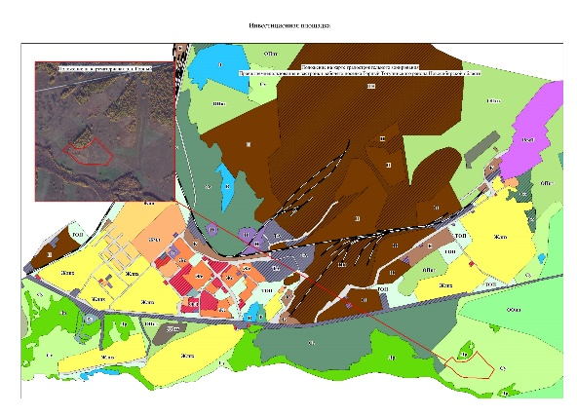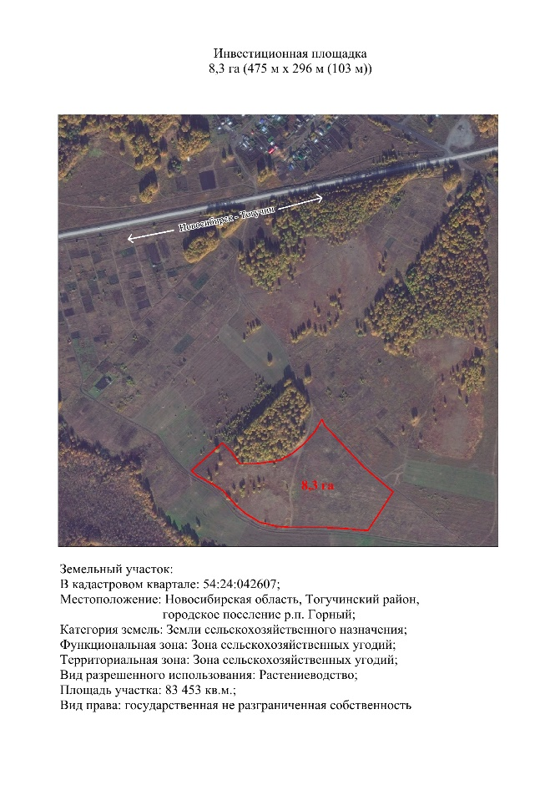

Анкета инвестиционной площадки № 27

География площадки
Место расположения (адрес) | Новосибирская область, Тогучинский район, городское поселение р.п. Горный
Численность населенного пункта (человек) | 9140
Площадь (га) и размеры (км) | 13,0 га / 0,450 км х 0,327 км
Удалённость от ближайшей грузовой железнодорожной станции (название, км)  (с указанием собственника железнодорожного тупика при его наличии) | станция Изынский, 12 км
Удалённость от ближайшего аэропорта (название, км) | Толмачево, 92,5 км
Близлежащие объекты (жилая застройка, промышленные и сельскохозяйственные предприятия с указанием их специализации) | -

Основные характеристики площадки
Кадастровый номер (при наличии) | -
Межевание земельного участка (проведено или нет) | нет
Категория земель (с/х назначения, земли поселения и т. д.) | земли сельскохозяйственного назначения
Наличие на участке (площадке) объектов (зданий, сооружений и пр., их состояние, площадь, потенциально возможное использование и прочие характеристики) | -
Глубина залегания грунтовых вод (м) | Информации нет

Обеспеченность инженерной и транспортной инфраструктурой
Вид инфраструктуры | Характеристика (источник, расстояние от источника до площадки, свободные мощности)
Водоснабжение | -
Канализация сточных вод | -
Электроснабжение | -
Теплоснабжение | -
Газоснабжение | -
Подъездные пути, их характеристика(примыкание к участку, расстояние до автомобильной дороги федерального/регионального/  местного значения) | Расстояние до автомобильной дороги Карпысак-Тогучин-Байкал – 20 м,  Расстояние до автомобильной дороги Новосибирск – Ленинск-Кузнецкий – 23 км

Контактная информация
Собственник земельного участка/площадки
Наименование, юридический адрес | Рабочий поселок Горный Тогучинского района Новосибирской области; Новосибирская область, Тогучинский район, р.п. Горный, ул. Советская, 10
Контактное лицо, Ф.И.О. и должность руководителя, телефон, факс, e-mail | Тимошенко Максим Викторович – глава рабочего поселка Горный Тогучинского района Новосибирской области, 8-383-40-23-127, AdmRPGornyj@yandex.ru

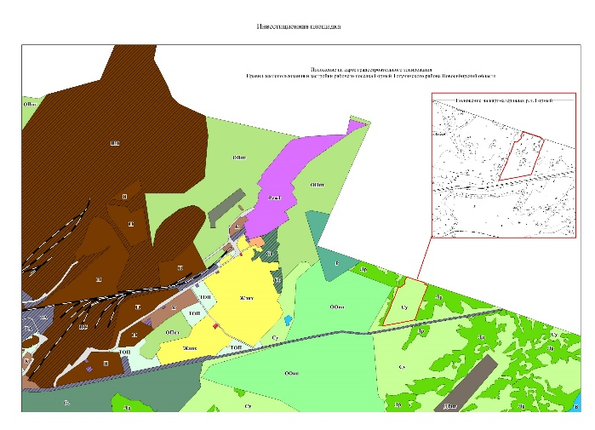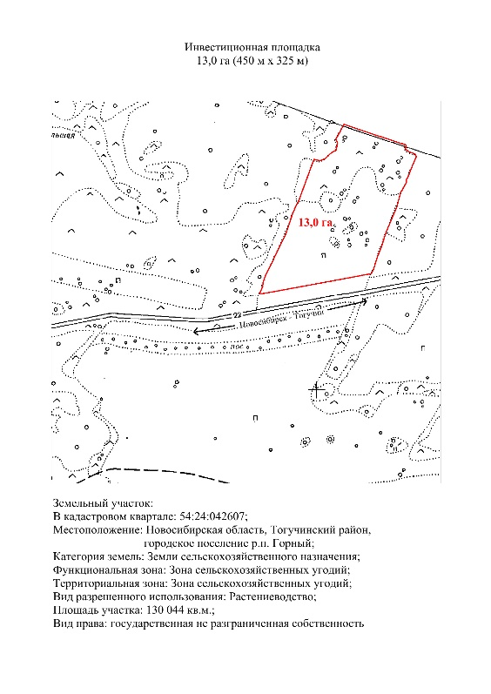

Анкета инвестиционной площадки № 28

География площадки
Место расположения (адрес) | Новосибирская область, Тогучинский район, городское поселение р.п. Горный
Численность населенного пункта (человек) | 9140
Площадь (га) и размеры (км) | 25,6 га / (0,38 км х 0,27 км) +  (0,73 км х 0,3 3 км)
Удалённость от ближайшей грузовой железнодорожной станции (название, км)  (с указанием собственника железнодорожного тупика при его наличии) | станция Изынский, 12 км
Удалённость от ближайшего аэропорта (название, км) | Толмачево, 92,5 км
Близлежащие объекты (жилая застройка, промышленные и сельскохозяйственные предприятия с указанием их специализации) | -

Основные характеристики площадки
Кадастровый номер (при наличии) | -
Межевание земельного участка (проведено или нет) | нет
Категория земель (с/х назначения, земли поселения и т. д.) | земли сельскохозяйственного назначения
Наличие на участке (площадке) объектов (зданий, сооружений и пр., их состояние, площадь, потенциально возможное использование и прочие характеристики) | -
Глубина залегания грунтовых вод (м) | Информации нет

Обеспеченность инженерной и транспортной инфраструктурой
Вид инфраструктуры | Характеристика (источник, расстояние от источника до площадки, свободные мощности)
Водоснабжение | -
Канализация сточных вод | -
Электроснабжение | -
Теплоснабжение | -
Газоснабжение | -
Подъездные пути, их характеристика(примыкание к участку, расстояние до автомобильной дороги федерального/регионального/  местного значения) | Расстояние до автомобильной дороги Карпысак-Тогучин-Байкал – 50 м,  Расстояние до автомобильной дороги Новосибирск – Ленинск-Кузнецкий – 23 км

Контактная информация
Собственник земельного участка/площадки
Наименование, юридический адрес | Рабочий поселок Горный Тогучинского района Новосибирской области; Новосибирская область, Тогучинский район, р.п. Горный, ул. Советская, 10
Контактное лицо, Ф.И.О. и должность руководителя, телефон, факс, e-mail | Тимошенко Максим Викторович – глава рабочего поселка Горный Тогучинского района Новосибирской области, 8-383-40-23-127, AdmRPGornyj@yandex.ru
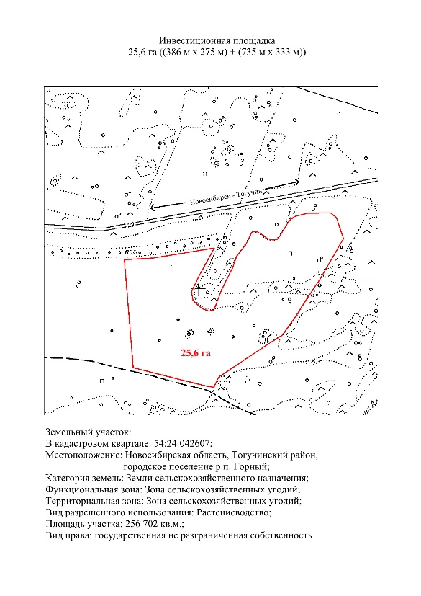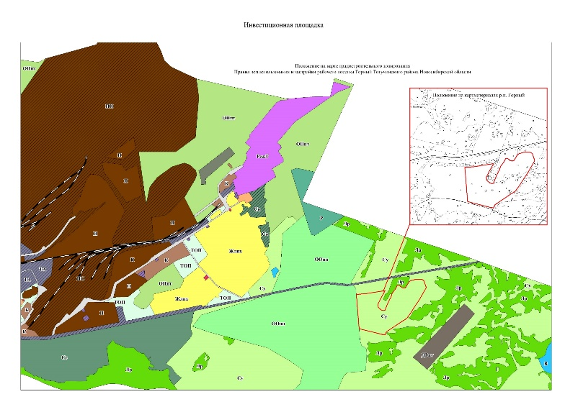

Анкета инвестиционной площадки № 29

География площадки
Место расположения (адрес) | Новосибирская область, Тогучинский район, городское поселение р.п. Горный
Численность населенного пункта (человек) | 9140
Площадь (га) и размеры (км) | 5,7 га / (0,22 км х 0,26 км)
Удалённость от ближайшей грузовой железнодорожной станции (название,км)  (с указанием собственника железнодорожного тупика при его наличии) | станция Изынский, 12 км
Удалённость от ближайшего аэропорта (название, км) | Толмачево, 92,5 км
Близлежащие объекты (жилая застройка, промышленные и сельскохозяйственные предприятия с указанием их специализации) | -

Основные характеристики площадки
Кадастровый номер (при наличии) | 54:24:042607:106
Межевание земельного участка (проведено или нет) | проведено
Категория земель (с/х назначения, земли поселения и т. д.) | Земли промышленности, энергетики, транспорта, связи, радиовещания, телевидения, информатики, земли для обеспечения космической деятельности, земли обороны, безопасности и земли иного специального назначения
Наличие на участке (площадке) объектов (зданий, сооружений и пр., их состояние, площадь, потенциально возможное использование и прочие характеристики) | -
Глубина залегания грунтовых вод (м) | Информации нет

Обеспеченность инженерной и транспортной инфраструктурой
Вид инфраструктуры | Характеристика (источник, расстояние от источника до площадки, свободные мощности)
Водоснабжение | -
Канализация сточных вод | -
Электроснабжение | -
Теплоснабжение | -
Газоснабжение | -
Подъездные пути, их характеристика(примыкание к участку, расстояние до автомобильной дороги федерального/регионального/  местного значения) | Расстояние до автомобильной дороги Карпысак-Тогучин-Байкал – 2,4 км,  Расстояние до автомобильной дороги Новосибирск – Ленинск-Кузнецкий – 24 км

Контактная информация
Собственник земельного участка/площадки
Наименование, юридический адрес | Рабочий поселок Горный Тогучинского района Новосибирской области; Новосибирская область, Тогучинский район, р.п. Горный, ул.Советская, 10
Контактное лицо, Ф.И.О. и должность руководителя, телефон, факс, e-mail | Тимошенко Максим Викторович – глава рабочего поселка Горный Тогучинского района Новосибирской области, 8-383-40-23-127, AdmRPGornyj@yandex.ru
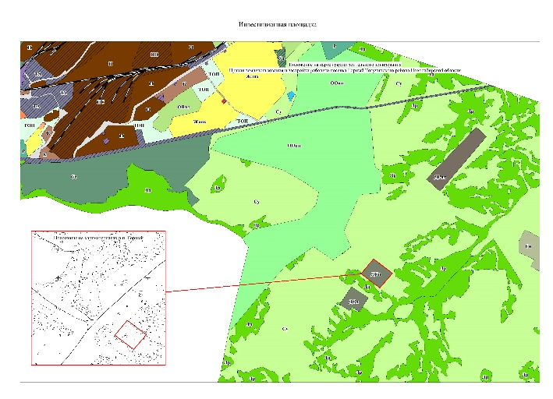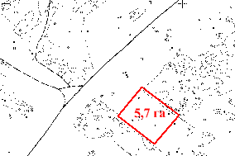

ИНВЕСТИЦИОННЫЙ ПАСПОРТ

8.6. Нормативные правовые акты, регулирующие инвестиционную деятельность на муниципальном уровне

Наименование акта | Реквизиты | Основные положения
«Комплексная программа социально-экономического развития рабочего поселка Горный Тогучинского района Новосибирской области на 2011-2025 годы» | 29.04.2011 №78 | Определяет приоритеты развития и направления деятельности органов местного самоуправления, служит ориентиром для бизнес-сообщества, общественности
Положение о порядке предоставления в аренду муниципального имущества, находящегося в собственности рабочего поселка Горный Тогучинского района Новосибирской области | 29.10.2012 № 261/1 | Определяет порядок и условия предоставления в аренду имущества, порядок сдачи в субаренду муниципального недвижимого имущества, а также порядок расчета и внесения арендной платы
Постановление администрации рабочего поселка Горный Тогучинского района Новосибирской области «Об утверждении порядка организации и работы канала прямой связи с инвесторами» | 17.02.2017 № 56 | Организация работы канала прямой связи с инвесторами
Постановление администрации рабочего поселка Горный Тогучинского района Новосибирской области «О внедрении на территории рабочего поселка Горный Тогучинского района Новосибирской области муниципального инвестиционного стандарта» | 17.02.2017 № 59 | Определяет план мероприятий по внедрению на территории района муниципального инвестиционного стандарта
Постановление администрации рабочего поселка Горный Тогучинского района Новосибирской области «О создании рабочей группы по разработке и внедрению инвестиционного стандарта рабочего поселка Горный Тогучинского района Новосибирской области» | 17.02.2017 № 57 | Для организации и регулирования деятельности по инвестиционной  привлекательности
Постановление «Об утверждении муниципальной программы «Муниципальная поддержка малого и среднего предпринимательства в рабочем поселке Горный Тогучинского района Новосибирской области на 2024-2026 годы» | 10.10.2024 № 283/93.002 | Создание условий для развития малого и среднего предпринимательства, прежде всего в сфере материального производства, сферы услуг, для повышения экономической и социальной эффективности деятельности субъектов малого и среднего предпринимательства на территории рабочего поселка Горный
Постановление администрации рабочего поселка Горный Тогучинского района Новосибирской области «Об утверждении Порядка подготовки, принятия решения о реализации проектов муниципально-частного партнерства, реализации и мониторинга реализации соглашений о муниципально-частном партнерстве в рабочем посёлке Горный Тогучинского района Новосибирской области» | 23.11.2017 № 461 | Регулирует вопросы взаимодействия органов местного самоуправления рабочего поселка Горный Тогучинского района Новосибирской области частных партнеров при подготовке проектов муниципально-частного партнерства, принятии решений о реализации проектов муниципально-частного партнерства, реализации и мониторинге реализации соглашений о муниципально-частном партнерстве
Постановление администрации р. п. Горный Тогучинского района Новосибирской области «Об утверждении перечня имущества, находящегося в муниципальной собственности рабочего поселка Горный Тогучинского района Новосибирской области» | 11.09.2024 № 265/93.002 | Создание условий для недискриминационного доступа хозяйствующих субъектов на товарные рынки; обеспечение равных условий доступа к информации об имуществе, находящемся в собственности муниципального образования, в том числе имуществе, включаемом в перечень для предоставления на льготных условиях субъектам малого и среднего предпринимательства, о реализации такого имущества или предоставлении его во владение и (или) пользование, а также о ресурсах всех видов, находящихся в муниципальной собственности

ИНВЕСТИЦИОННЫЙ ПАСПОРТ

8.7. Взаимодействие с инвесторами

информационный обмен, консультационная поддержка,
сопровождение реализации инвестиционных проектов
Администрация рабочего поселка Горный Тогучинского района Новосибирской области
- Подбор площадки на территории рабочего поселка Горный
- Сопровождение реализации инвестиционных проектов, включая услуги технического заказчика
- Разработка ТЭО, бизнес-планов проектов с учетом требований финансовых
организаций
- Консультационная поддержка, в том числе по вопросам предоставления мер государственной поддержки
Открытое акционерное общество «Агентство инвестиционного развития Новосибирской области
ИНВЕСТОР

Информационный обмен

Предоставляемые услуги

В настоящее время на территории рабочего поселка Горный действуют нормативные правовые акты, устанавливающие приоритетные направления инвестиционной деятельности на территории рабочего поселка Горный, виды, формы и механизмы муниципальной поддержки инвестиционной деятельности, порядок проведения экспертизы инвестиционных проектов и их отбора для предоставления муниципальной поддержки, учет и контроль предоставляемой муниципальной поддержки.
Администрацией р. п. Горный Тогучинского района Новосибирской области разработана муниципальная программа «Комплексная программа соци
ИНВЕСТИЦИОННЫЙ ПАСПОРТ

ально-экономического развития рабочего поселка Горный Тогучинского района Новосибирской области на 2011-2025 годы», которая определяет приоритеты развития и направления деятельности органов местного самоуправления, служит ориентиром для бизнес-сообщества, общественности.
Субъекты малого и среднего предпринимательства р. п. Горный могут обращаться за получением финансовой поддержки в рамках государственной программы Новосибирской области «Развитие субъектов малого и среднего предпринимательства в Новосибирской области».
Утверждено Положение о порядке предоставления в аренду муниципального имущества, находящегося в собственности рабочего поселка Горный Тогучинского района Новосибирской области.

8.8. Истории успеха реализации инвестиционных проектов на территории р. п. Горный
На 01.01.2025 в р. п. Горный зарегистрировано 3 резидента ТОСЭР «Горный»: ООО «Диабаз», ООО АФ «Новый путь», ООО «Натуральные продукты».
ООО «Диабаз» производит продукцию - диабазную муку, полимерсиликатный кислотоупорный клей Диабазит, штукатурную кислотоупорную смесь Диабазит, на предприятии создано 15 рабочих мест. В 2024 году произвел более 1139 т. готовой продукции.
ООО АгроФирма «Новый путь» - инвестиционный проект «Создание тепличного комплекса для производства сельскохозяйственной продукции растениеводства»;
ООО «Натуральные продукты» - инвестиционный проект «Организация производства ягодных морсов» - создание и производство ягодных морсов с различными вкусами, это: смородина, малина брусника, клюква, облепиха и т.д. Объем инвестиций проекта составит 100,0 млн. руб., создание 25 рабочих мест. В 2024 году ООО «Натуральные продукты» реализованы мероприятия по техническому подключению к электрическим и газораспределительным сетям.
ООО «Диабаз» осуществляет производственную деятельность, инвестиционные проекты остальных резидентов находятся на стадии проектирования.
В качестве потенциального инвестора ТОСЭР «Горный - инвестиционный проект «Строительство завода по изготовлению промышленного и нестандартного оборудования» ООО ЗПО «Фабер Технолоджи». Цель проекта – создание промышленного предприятия, специализирующегося на производстве оборудования для пищевой, лесной, горнодобывающей, медицинской, сельскохозяйственной промышленности и производства котельного оборудования. Объем инвестиций проекта составит 84,3 млн рублей, будет создано 33 новых рабочих места.
ИНВЕСТИЦИОННЫЙ ПАСПОРТ

В 2020 году введен в эксплуатацию межпоселковый газопровод в р. п. Горный. Созданы условия для газификации 900 домовладений, 16 котельных, социальных объектов и производственных предприятий, в том числе и площадок ТОСЭР «Горный».

8.9. Контактная информация

Инвестиционный уполномоченный
р. п. Горный Тогучинского района
Новосибирской области
Ф.И.О. | Должность | Контактная информация  (адрес, телефон рабочий/сотовый, e-mail)
Тимошенко  Максим  Викторович | Глава рабочего поселка Горный Тогучинского района Новосибирской области | р. п. Горный,  ул. Советская, 10  тел. 8(38340) - 23127

